Anareta
-
PROTIPÓL HYLEGU
UNIVERZÁLNÍ ASTROLOGICKÝ PRINCIP
INTERAKCE ALBUMASARA, G. BONATTIHO, R. ZOLLERA A AL - BIRUNIHO
Robin Salomon
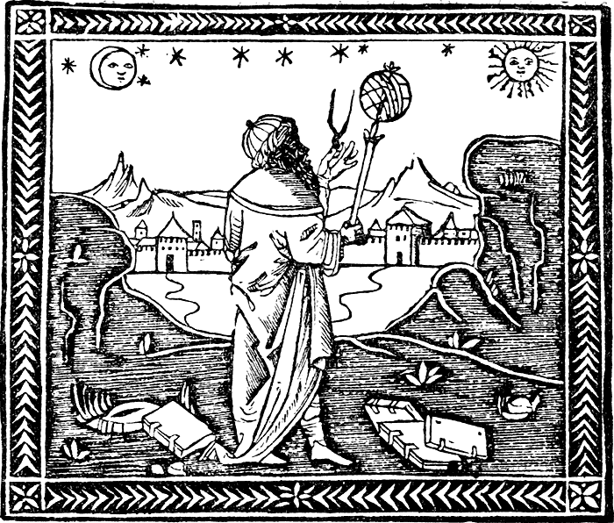

Ostrava
2014

Obsah
Úvod 4
Al – Biruni 7
Jan Kefer 11
Elsbeth Ebertinová 14
Reinhold Ebertin 17
Princezna Diana 20
Eva Braunová 22
Frank Sinatra 25
Adolf Hitler 29
Emilio De Bono 32
Erwin Rommel 35
Niccolò Machiavelli 38
Maximilien Robespierre 41
Che Guevara 44
Agatha Christie 47
Herbert von Karajan 50
Margareta Tudorovna 53
Korunní princ Rudolf 56
Pavel Dostál 59
Nikola Tesla 62
Klaus Barbie 65
Pius XII. 68
Simon Wiesenthal 71
Závěr 74
Úvod
Nacházíme – li v horoskopu Hyleg, pak se stává život darem, protože – co jiného by to mohlo být? Jelikož se Hyleg podílí na vzniku života, nastává možný důsledek, že se musí „nějak“ podílet i na jeho konci. Osobně jsem to nazval „univerzálním astrologickým principem“.
V případových studiích – zveřejněných Mezinárodní společností klasických astrologů – je načrtnuta metoda podle Bonattiho a Abu Mashara resp. její „pomyslný střed“, s komentářem Roberta Zollera, na jejímž základě se určuje almuten („vítěz“) v některých místech horoskopu, jimiž jsou:
- Almuten ASC
- Almuten vládce ASC
- Almuten Bodu smrti (definice Al – Biruni, domy Alcabitus/Regiomontanus)
- Almuten hrotu 4. domu
- Almuten vládce 4. domu
- Almuten vládce první triplicity 4. domu
- Almuten bodu 8. znamení od Slunce
- Almuten vládce 8. domu od Slunce
Prvek, který má nejvyšší dignitu v těchto bodech (součet), je Anaretou, ničitelem „života“ – protipól Hylegu. Metoda je podobná Almudebitu (stanovení nejsilnějšího prvku v horoskopu).
Z počátku jsem byl ve vědomí, že se vyhodnocuje pouze vládce první triplicity (podle sekty), nicméně po emailové rozpravě se „společností“ jsem si některé důležité otazníky ujasnil.
Podle některých autorů je Anaretou planeta s neharmonickým aspektem vůči Hylegu (i přes celá znamení), tedy to může být i planeta „dobrodějná“, přičemž Saturn s Marsem (abcisor) bývají bráni jako Anareta automaticky, nebo planeta v 8., 4., 6., 12. domě. Taktéž se tak může nazývat vládce 8. domu, almuten vládce 8. domu. Někteří astrologové vyhodnocují i stupeň Anarety, a to tím stylem, že je-li Mars na 15. stupni Štíra, pak v celém horoskopu je brán 15. stupeň jako „stupeň Anarety“, což se může vyhodnocovat třeba v primárních direkcích. Využívá se i „vládce času“ (hranice, důležitost přesnosti času narození) nebo Firdaria (periody a podperiody planet), profekce (Dorotheova varianta).
Určením Anarety se vyhodnocují „dotyky“ tohoto prvku vůči osám a Hylegu, zejména v primární direkci, kdy se předem už vyhodnocují těžká období nebo období zdravotních komplikací či samotné smrti. Nabízí se vymezení intervalu několika „klasickými“ metodami současně – stanovení Hylegu a vyčíslení dárce let, Horimaea, systém Ayurdaya, Arabské body, Anareta, PD atd. Z mého pohledu (amatérského astrologa - samouka) aplikací několika metod současně lze celkem dobře stanovit krizová období. Dosti přesné výsledky dává východní systém Ayurdaya, se kterým se seznamuji již několik let.
V této práci pracuji se systémem domů podle Alcabitia, se kterým mám dobré zkušenosti a na jehož systému jsem postavil předešlou práci (Arabský bod smrti), načež tato práce je jejím pokračováním.
Zahrnul jsem do této práce i pohled Al – Biruniho, který ve svých „instrukcích“ definuje anaretický bod rovnicemi:
ASC + Luna - Vládce ASC (D)
ASC + Vládce ASC – Luna (N),
přičemž samotné vyhodnocení je identické (+-3 st.) jako v práci Arabský bod smrti resp.:
- Stupeň bodu Anarety
- Almuten bodu Anarety
- Zrcadla bodu Anarety
- Dodekatemorion bodu Anarety
Použity jsou hranice egyptské, triplicity dle Dorothea a dekany chaldejského systému. V primárních direkcích je použit klíč Naibodův. Početní operace jsou vedeny a ověřovány v programu Morinus.
RS
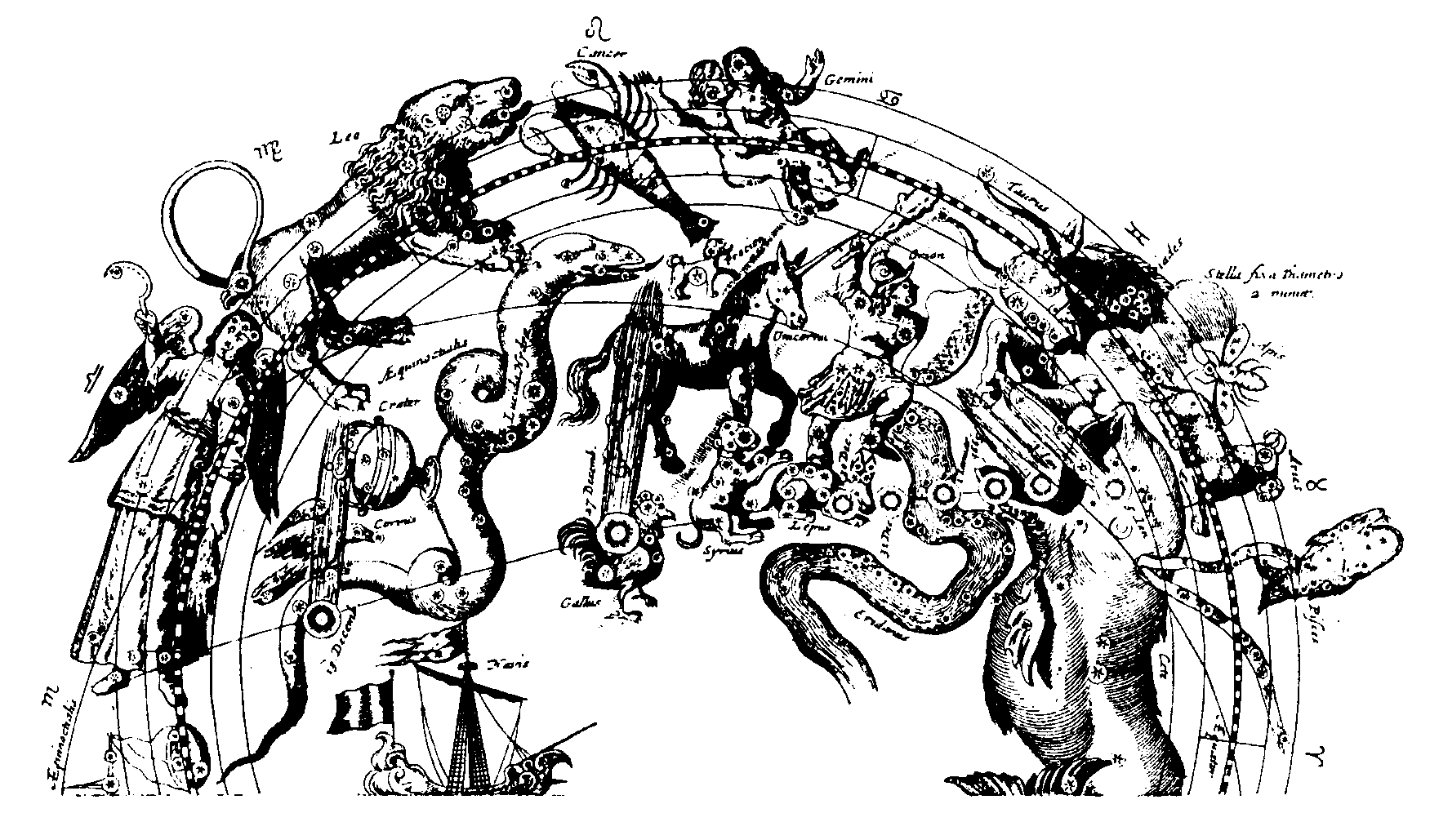

Horoskopy

„Věčná paměť podržuje pouze nezměnitelné věci. Vše, co zachází v čase, právem upadá v zapomenutí.“
E. Lévi – Kniha zasvěcení
Al-Biruni (4.9.973 jul. 05:05 LMT Kath, Uzbekistán – 13. 12. 1048)
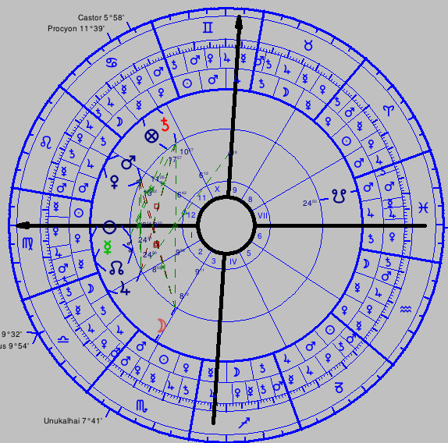

 | ASC | Vl. ASC | Bod smrti | IC | Vládce IC | Vl. I. tr. IC | Bod 8/Slunce | Znamení 8/Slunce | Suma
Slunce | 1 |  | 3 | 3 |  |  | 4+3+1 | 5+3 | 23
Luna | 3 | 3 | 1 |  | 1 | 1 |  |  | 9
Merkur | 5 | 5+1 |  | 1 | 3+2 | 3+2 | 2 |  | 24
Venuše | 3+2 | 3 | 2 |  | 5 | 5 |  |  | 20
Mars | 3 | 3+2 |  |  |  |  | 5 |  | 13
Jupiter |  |  | 5+3 | 5+3+2 | 3 | 3 | 3 | 3+1 | 31
Saturn |  |  | 3 | 3 | 4+3 | 4+3 | 3 | 3+2 | 28

Anareta = Jupiter

Antiscium Jupitera:
Dodek Jupitera:
Paralely Jupitera:
Direkce přímá v období skonu
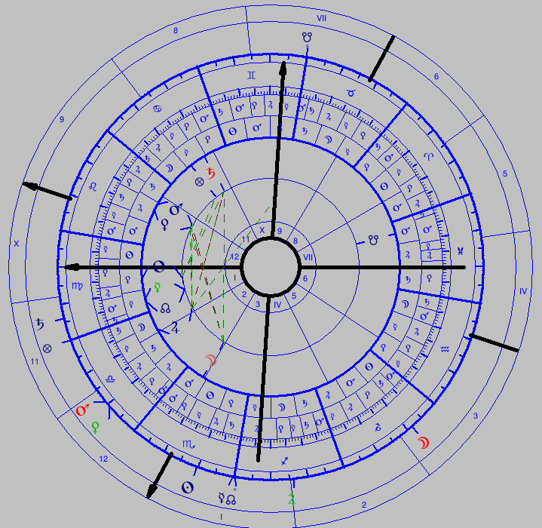

Direkční Jupiter je v partile kvadratuře na Slunce, direkční Saturn prochází paralelou Jupitera, dir. Slunce je v hranicích Jupitera.
Podle Ptolemaia je Hylegem Slunce (blízko ASC), kdežto podle arabských kritérií by v úvahu padla Luna v domě radosti (3), avšak stojí za zmínku direkční ASC, který je blízko Luny.
Direkce proti směru znamení
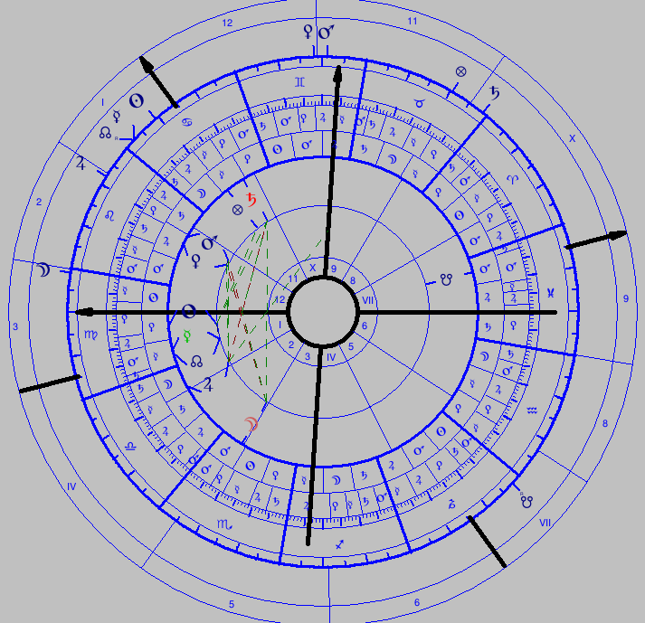
Direkční Jupiter je v kvadratuře na Lunu (obě Světla jsou zasažena Jupiterem), dir. MC je v konjunkci s paralelou Jupitera. Pro mě je i zajímavý Mars s Venuší, jež se dostávají na osu MC resp. pouze Mars. Mars je Anaretou za předpokladu, že Lunu by astrolog buď vyhodnotil podle arabských kritérií (neharmonický aspekt) za Hyleg nebo by postačovalo umístění v domě (12), mimo to je Mars i vládcem 8. domu.

Anareta podle Al – Biruniho
Almuten = Luna
Antiscium = 3˚45̒38̒̒ Blíženci
Dodek = 14˚52̒24̒̒ Býk
V direkci ve směru znamení se opět ukázala důležitost Luny, neboť dir. ASC je blízko právě Luny.
V direkci proti směru znamení se dostává dir. Merkur (vládce ASC) do konjunkce s bodem Anarety.

Jan Kefer (31.1 1906 0:30 GMT Nový Bydžov - 3. 12. 1941)
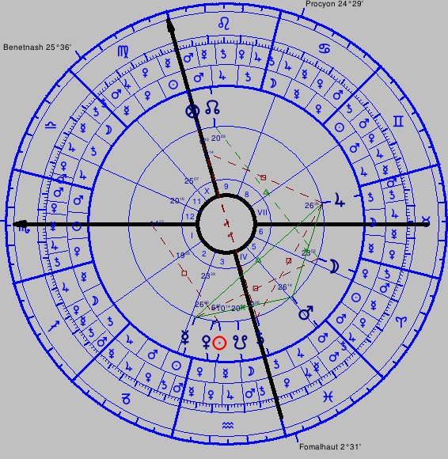

 | ASC | Vl. ASC | Bod smrti | IC | Vládce IC | Vl. I. tr. IC | Bod 8/Slunce | Vl. Znam. 8/Slunce | Suma
Slunce | 1 |  | 4+3 |  |  |  |  | 1 | 9
Luna | 3 | 3 |  | 3 | 4+3 | 3 | 3 | 3 | 25
Merkur | 2 |  |  |  |  |  | 5 |  | 7
Venuše | 3 | 4+3 | 1 | 4+3+2 | 5+3 | 4+3 | 3+2+1 | 3 | 44
Mars | 5+3 | 3+2+1 | 5 | 3 | 3 | 3+2+1 | 3 | 4+3+2 | 43
Jupiter |  | 5 | 3 | 5 |  | 5 |  |  | 18
Saturn |  |  | 3+2 | 1 | 2+1 |  |  | 5 | 14

Anareta = Venuše

Paralely Venuše
Antiscium Venuše
Dodek Venuše
Direkce konverzní v období skonu
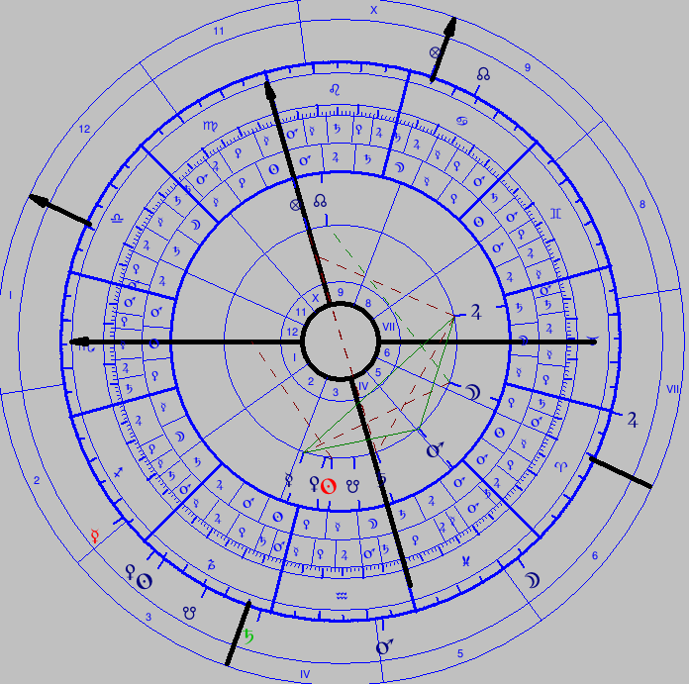
Dir. ASC je v opozici na dodek Venuše.

Jelikož jsou obě Světla v padacích domech a předcházel před narozením NOV, je Hylegem ASC, který má aspekty na své vládce. Došlo k dotyku ASC přes dodek Venuše.
Anareta podle Al – Biruniho
Almuten = Venuše a Saturn
Antiscium = 13˚16̒30̒̒ Ryby
Dodek = 20˚42̒ Beran
V direkci proti směru znamení je dir. osa ASC v opozici na dodek Anarety, je vlastně v konjunkci s dodekem Venuše.

Elsbeth Ebertinová (14.5.1880 18:22 LMT Görlitz – 28. 11. 1944)
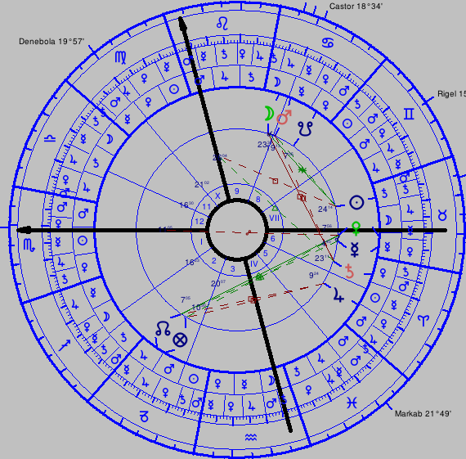

 | ASC | Vl. ASC | Bod smrti | IC | Vládce IC | Vl. I. tr. IC | Bod 8/Slunce | Znamení 8/Slunce | Suma
Slunce | 1 |  |  |  | 4+3 | 4+3 | 3 | 4+3 | 25
Luna | 3 | 5+3 | 3 | 1 |  |  |  |  | 15
Merkur | 2 | 1 |  | 3 |  |  |  |  | 6
Venuše | 3 | 3 | 4+3 |  | 1 | 1 |  | 2 | 17
Mars | 5+3 | 3 | 3 |  | 5+2 | 5+2 |  | 5+1 | 34
Jupiter |  | 4+2 | 5+2+1 | 3 | 3 | 3 | 5+3 | 3 | 34
Saturn |  |  |  | 5+3+2 | 3 | 3 | 3+2+1 | 3 | 25

Anareta = Mars a Jupiter

Paralely Marsu a Jupitera
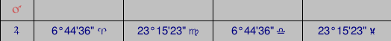
Antiscium Marsu a Jupitera
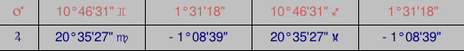
Dodek Marsu a Jupitera
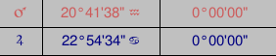
Primární direkce přímá pro období skonu
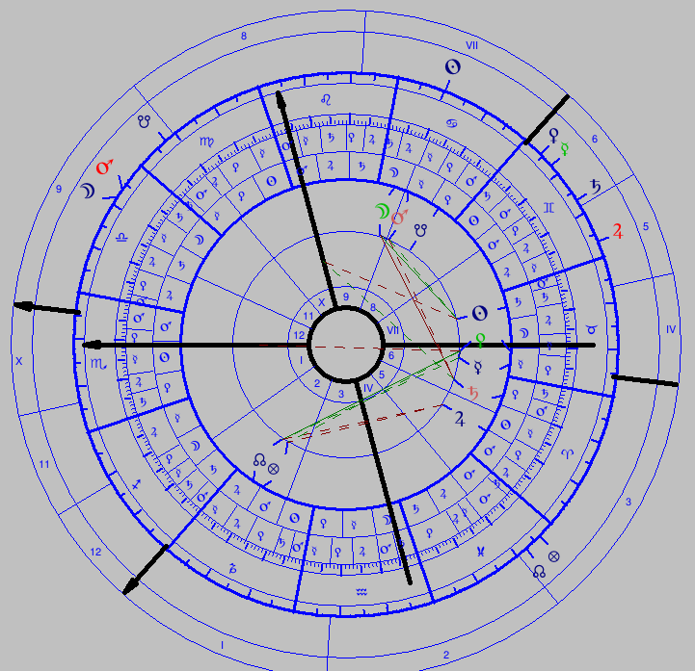
Direkční Slunce (Hyleg) se dostává do konjunkce s nativním Marsem (anareta). Dir. Mars (vládce ASC) prochází c-paralelou Jupitera.
Anareta podle Al – Biruniho
Almuten = Mars
Antiscium = 14˚28̒46̒̒ Vodnář
Dodek = 6˚14̒48̒̒ Býk
Direkční osa MC v direkci přímé je v opozici na dodek Anarety. Mars v tomto případě je i almuten Anarety podle Al – Biruniho (Slunce/Hyleg konjunkce Mars/anareta).

Reinhold Ebertin (16.2.1901 04:45 MET Görlitz – 14. 3. 1988)
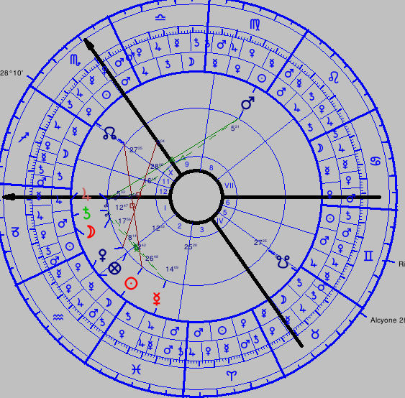

 | ASC | Vl. ASC | Bod smrti | IC | Vládce IC | Vl. I. tr. IC | Bod 8/Slunce | Znamení 8/Slunce | Suma
Slunce |  |  | 5+3 |  |  |  |  |  | 8
Luna | 3 | 3 |  | 4+3 |  | 3 | 3 | 3 | 22
Merkur | 2 |  |  | 2+1 | 3 |  | 5+1 |  | 14
Venuše | 3 | 3 | 2 | 5+3 | 2+1 | 3+2 | 3 | 4+3 | 34
Mars | 4+3 | 4+3+1 |  | 3 |  | 4+3+1 | 3+2 | 3 | 34
Jupiter | 1 | 2 | 3 |  | 3 |  |  | 5+2+1 | 17
Saturn | 5 | 5 | 3+1 |  | 5+3 | 5 |  |  | 27

Anareta = Venuše a Mars

Paralely Venuše a Marsu
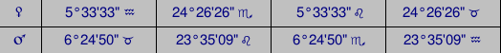
Antiscium Venuše a Marsu
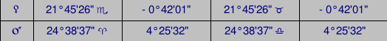
Dodek Venuše a Marsu
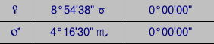
Direkce přímá v období skonu
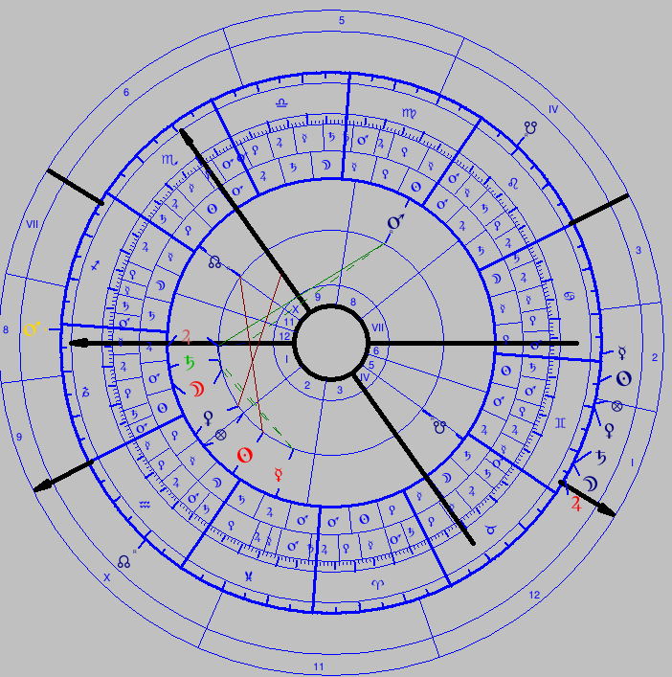
Direkční Mars je blízko nativnímu ASC, dir. Luna (Hyleg) je v kvadratuře na nat. Mars (anareta) – zasažena osa i Hyleg + dir. Saturn (vládce ASC).
Anareta podle Al – Biruniho
Almuten = Jupiter
Antiscium = 1˚18̒47̒̒ Kozoroh
Dodek = 4˚14̒36̒̒ Štír
V direkci přímé je dir. Slunce v opozici na bod anarety.
V direkci proti směru znamení je Saturn (vládce ASC) s Lunou (Hyleg) v konjunkci s dodekem anarety.
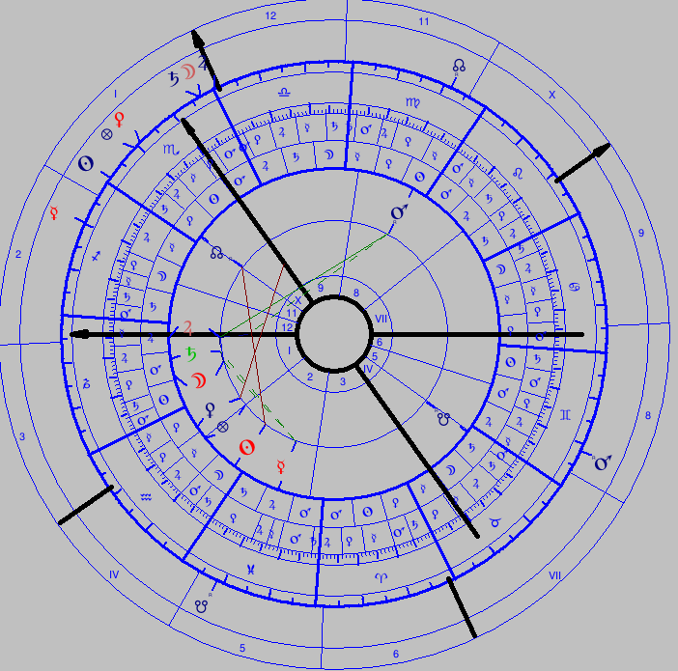
Princezna Diana (1.7.1961 19:45 GDT Sandringham – 31. 8. 1997)
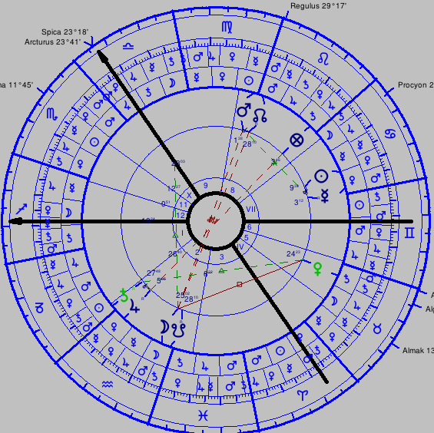

 | ASC | Vl. ASC | Bod smrti | IC | Vládce IC | Vl. I. tr. IC | Bod 8/Slunce | Znamení 8/Slunce | Suma
Slunce | 3 |  | 1 | 4+3 | 1 |  |  | 1 | 13
Luna | 1 |  |  |  | 3 | 5+3 |  | 3 | 15
Merkur | 2 | 3+2 | 5+3 |  | 5+2 |  | 3 |  | 25
Venuše |  | 1 |  | 1 | 3 | 3+2+1 | 2+1 | 3 | 17
Mars |  |  |  | 5+2 | 3 | 3 |  | 4+3+2 | 22
Jupiter | 5+3 | 3 | 3 | 3 |  | 4 | 3 |  | 24
Saturn | 3 | 5+3 | 3+2 | 3 |  |  | 5+3 | 5 | 32

Anareta = Saturn

Paralely Saturnu
Antiscium Saturnu
Dodek Saturnu
Primární direkce přímá v období skonu
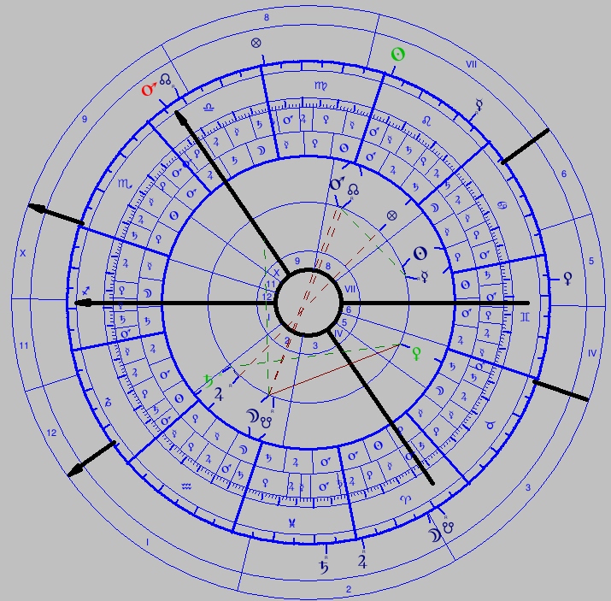
Dir. ASC je blízko Saturnu (anareta + dispozitor 8. domu). Dir. Slunce (Hyleg) je v opozici na Lunu (vládce 8. domu).
Direkce proti směru znamení
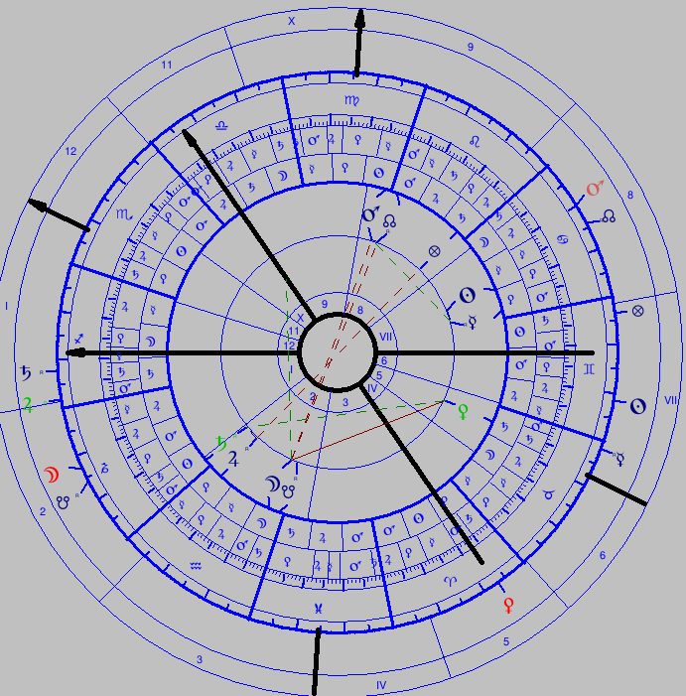
Dir. Jupiter (vládce ASC) prochází paralelou Saturnu (anareta).
Anareta podle Al – Biruniho
Almuten = Saturn
Antiscium = 21˚39̒03̒̒ Střelec
Dodek = 10˚11̒24̒̒ Beran
V direkci přímé Saturn prochází antisem Anarety, což se i kryje se samotným Saturnem (almuten) blízko ASC.
Eva Braunová (6.2.1912 04:30 GMT 11E34 / 48N08 – 30. 4. 1945)
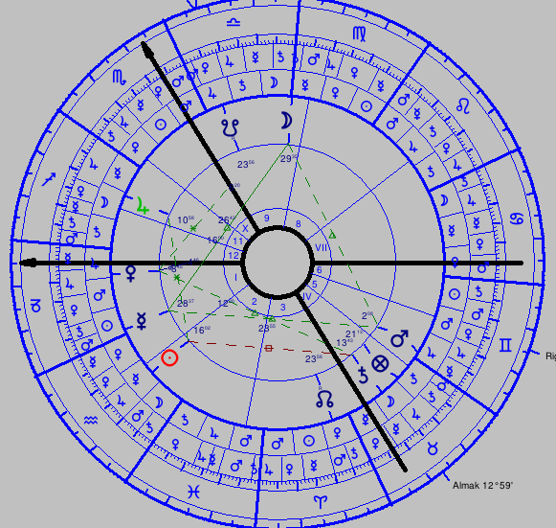

 | ASC | Vl. ASC | Bod smrti | IC | Vládce IC | Vl. I. tr. IC | Bod 8/Slunce | Znamení 8/Slunce | Suma
Slunce |  |  |  |  |  |  |  |  | 0
Luna | 3 | 4+3+1 | 3 | 4+3 | 3 | 3 | 3 | 3 | 33
Merkur | 2 | 2 |  | 1 |  | 5+1 | 5 |  | 16
Venuše | 3 | 5+3 | 4+3 | 5+3+2 | 3 | 3 | 3+2+1 | 3 | 43
Mars | 4+3 | 3 | 3+2+1 | 3 | 4+3 | 3 | 3 | 4+3+2 | 41
Jupiter | 1 |  | 5 |  | 2+1 |  |  | 1 | 10
Saturn | 5 |  |  |  | 5 | 2 |  | 5 | 17

Anareta = Venuše

Paralely Venuše
Antiscium Venuše
Dodek Venuše
Primární direkce přímá v období skonu
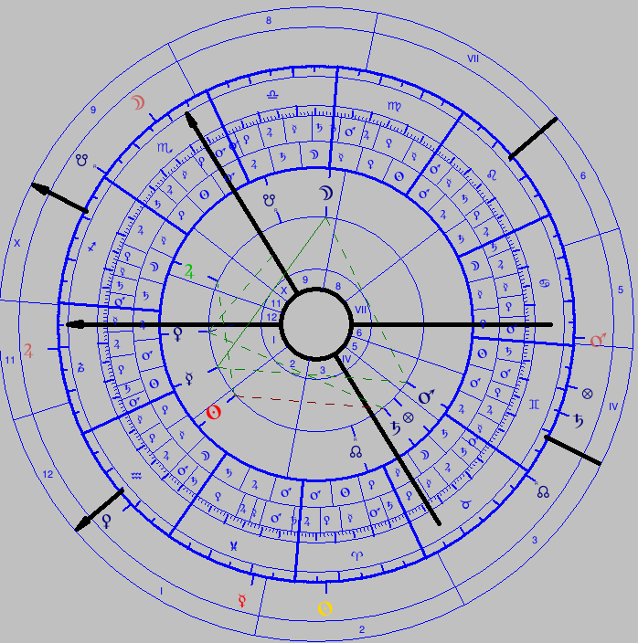
Slunce (Hyleg) je v kvadratuře na Venuši (Anareta), direkční MC je blízko paralely Venuše. Venuše vládne i Saturnu, který má negativní aspekt na Slunce (Hyleg) v nativitě, tedy je anareta automaticky. Na západě je viditelný Mars.
Direkce proti směru znamení
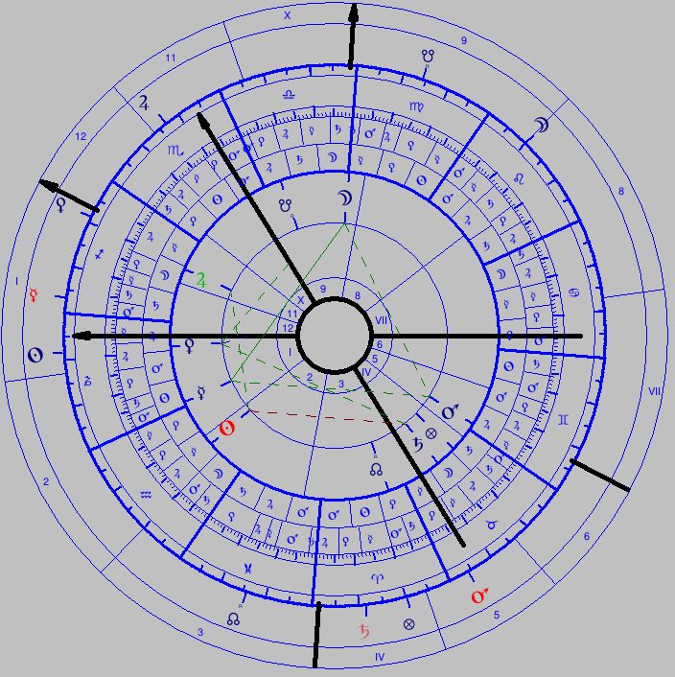
Zde je Slunce v konjunkci na Venuši.
Anareta podle Al – Biruniho
Almuten = Slunce (vládne i 8. domu)
Antiscium = 11˚05̒01̒̒ Býk
Dodek = 16˚59̒48̒̒ Ryby
V direkci přímé je ASC v opozici na bod Anarety. Slunce (almuten) je v kvadratuře na Venuši (dispozitor ASC) + Slunce konjunkce Venuše v direkci konverzní.
Frank Sinatra (12.12.1915 03:00 EST Hoboken - 16. 5. 1998)
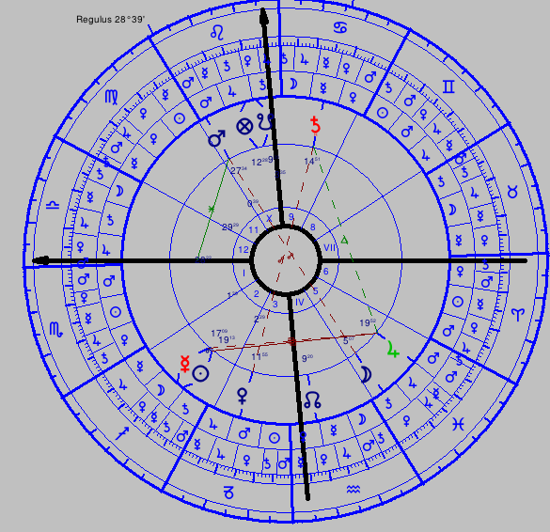

 | ASC | Vl. ASC | Bod smrti | IC | Vládce IC | Vl. I. tr. IC | Bod 8/Slunce | Znamení 8/Slunce | Suma
Slunce |  |  |  |  |  | 3 |  |  | 3
Luna |  | 3 |  |  | 5+3 | 1 | 5+3 | 3 | 23
Merkur | 3 |  | 3+2 | 3+2+1 | 2+1 | 2 | 1 |  | 20
Venuše | 5 | 3 | 5 |  | 3 |  | 3 | 4+3+2 | 28
Mars | 2 | 4+3+1 |  |  | 3 |  | 3 | 3 | 19
Jupiter | 3+1 | 2 | 3 | 3 | 4 | 5+3 | 4+2 | 5 | 35
Saturn | 4+3 | 5 | 4+3+1 | 5+3 |  | 3 |  | 1 | 32

Anareta = Jupiter

Paralely Jupitera
Antiscium Jupitera
Dodek Jupitera
Primární direkce přímá v období skonu
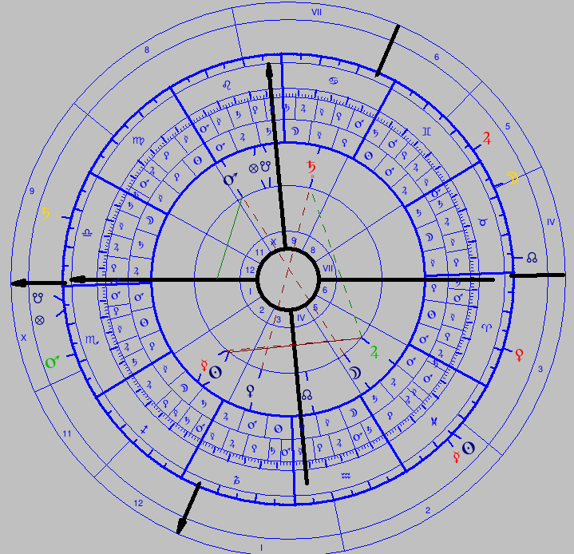
Dir. Jupiter je v kvadratuře na Lunu (Hyleg). Paralelou Jupitera prochází i Slunce. Saturn prochází paralelou Jupitera. Dir. MC je v konjunkci s dodekem Jupitera.
Direkce proti směru znamení
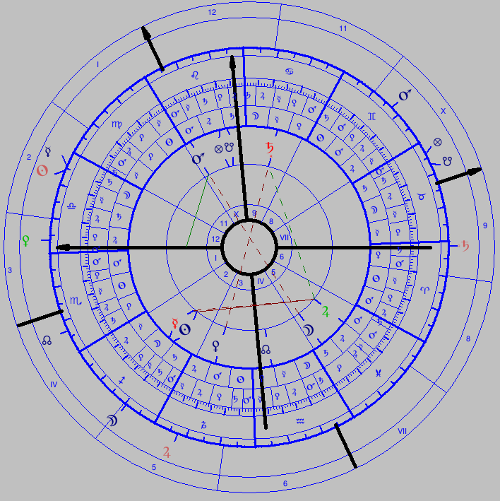

Dir. Saturn je viditelný na západě. Saturn je Anareta automaticky. Venuše (vládce ASC) je blízko dodeku Jupitera. Venuše může být i vládkyní 8. domu (záleží na domech), je v blízkosti ASC. Zajímavá je konjunkce Merkur / Slunce (oba jsou v neharmonickém aspektu na Hyleg) – vytváří vinkunxu na Hyleg.

Anareta podle Al – Biruniho
Almuten = Merkur
Antiscia = 24˚49̒25̒̒ Beran
Dodek = 2˚07̒ Štír
Venuše v direkci přímé je blízko antisu anarety + dir. MC je blízko dodeku anarety (+-3 stupně). Za zmínku stojí i direkční Luna / Hyleg (konverzní direkce), která je blízko nat. Merkuru / almuten anarety.

Adolf Hitler (20.4.1889 17:38 GMT Braunau am Inn – 30. 4. 1945 Berlín)
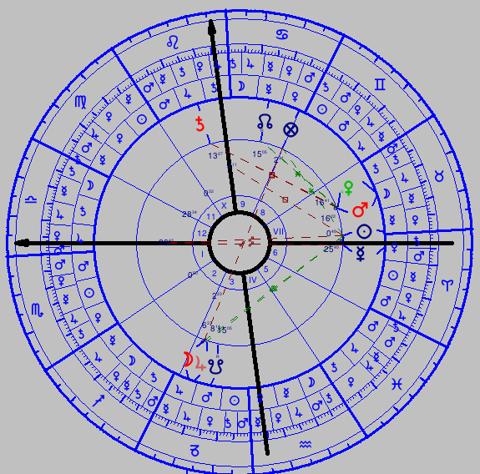

 | ASC | Vl. ASC | Bod smrti | IC | Vládce IC | Vl. I. tr. IC | Bod 8/Slunce | Znamení 8/Slunce | Suma
Slunce |  |  |  |  | 5+3 | 5+3 | 3 |  | 19
Luna |  | 4+3+1 | 3 |  |  |  |  | 3 | 14
Merkur | 3 |  |  | 3+2 |  |  | 1 |  | 9
Venuše | 5+2 | 5+3 | 3 | 1 |  |  |  | 3 | 22
Mars |  | 3 | 4+3 |  |  |  |  | 4+3 | 17
Jupiter | 3+1 | 2 | 2+1 | 3 | 3+1 | 3+1 | 5+3+2 | 2+1 | 33
Saturn | 4+3 |  | 5 | 5+3 | 3+2 | 3+2 | 3 | 5 | 38

Anareta = Saturn

Paralely Saturnu
Antiscium Saturnu
Dodek Saturnu
Primární direkce proti směru znamení v období skonu
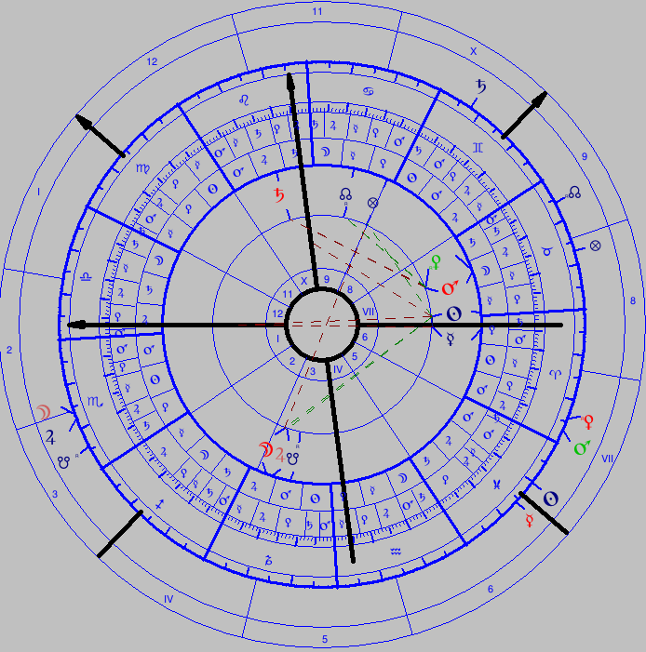
U Hitlera je Hylegem Luna. Dir. Luna je v konjunkci s antisem Saturna. Nat. Saturn je na 14. stupni (stupeň anarety) – ASC a MC v direkci se nacházejí kolem 14. stupně. Obě osy zasaženy.

Anareta podle Al – Biruniho
Almuten = Merkur
Antiscium = 13˚21̒26̒̒ Rak
Dodek = 19˚42̒48̒̒ Vodnář
V konverzní direkci je dir. osa ASC v kvadratuře na bod anarety, taktéž je blízko i osa MC.

Emilio De Bono (19.3.1866 19:45 LMT Cassano D'Adda – 11.1.1944)
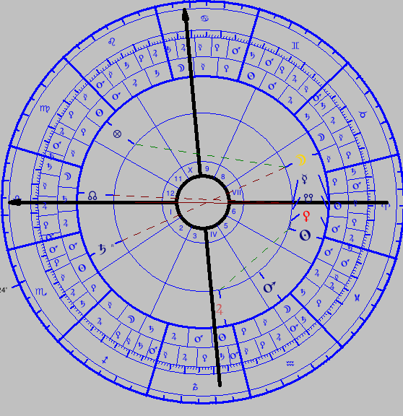

 | ASC | Vl. ASC | Bod smrti | IC | Vládce IC | Vl. I. tr. IC | Bod 8/Slunce | Znamení 8/Slunce | Suma
Slunce |  | 4+3 |  | 1 | 1 |  |  | 4+3 | 16
Luna |  |  | 3 | 3 | 3 | 4+3 |  |  | 16
Merkur | 3 |  |  |  | 2 | 2+1 | 3 |  | 11
Venuše | 5 |  | 3+1 | 3+2 | 3 | 5+3 | 5 |  | 30
Mars |  | 5+1 | 5+3 | 4+3 | 5+3 | 3 | 2 | 5+1 | 40
Jupiter | 3+2 | 3+2 | 2 |  |  |  | 3+1 | 3+2 | 21
Saturn | 4+3+1 | 3 |  | 5 |  |  | 4+3 | 3 | 26

Anareta = Mars

Paralely Marse
Antiscium Marse
Dodek Marse
Primární direkce konverzní v období skonu
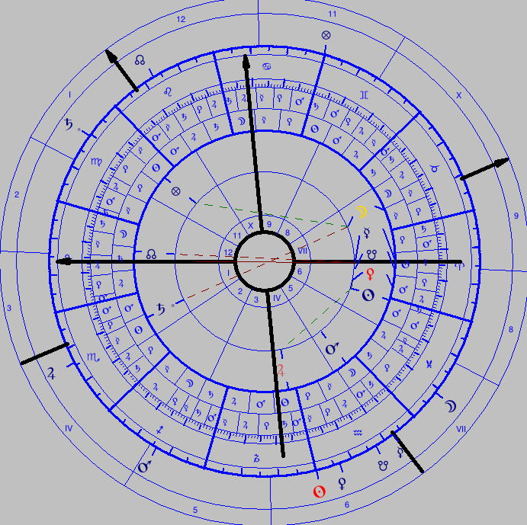
Dir. osa MC je v opozici na paralelu Marsu. MC prochází i Lunou, která je Hylegem, takže se Hyleg i podílel v tomto případě na skonu + opozice na nat. Saturn, taktéž Slunce je blízko dodeku Marse. Stupněm anarety je 25. stupeň, zde ASC je blízko této hodnoty.
Anareta podle Al – Biruniho
Almuten = Merkur
Antiscium = 18˚25̒38̒̒ Beran
Dodek = 18˚52̒24̒̒ Kozoroh
V direkci přímé je dir. ASC v kvadratuře na bod anarety. Dodekem prochází Saturn.
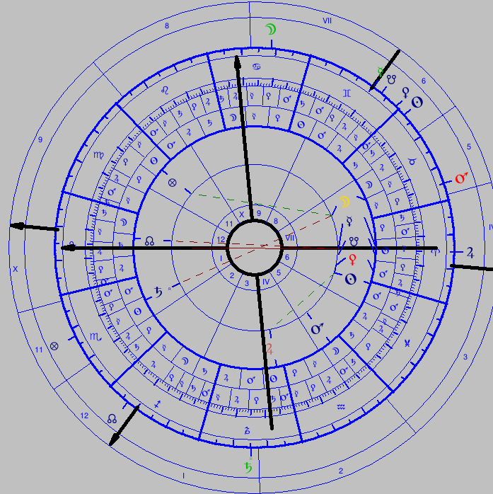
Erwin Rommel (15.11.1891 12:00 LST Heidenheim – 14. 10. 1944)
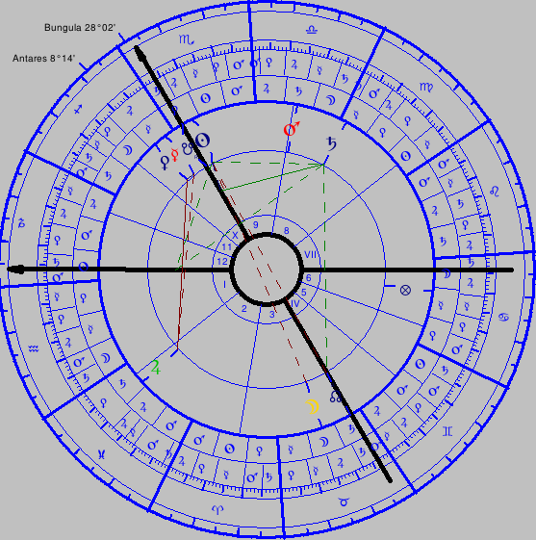

 | ASC | Vl. ASC | Bod smrti | IC | Vládce IC |  | Vl. I. tr. IC |  | Bod 8/Slunce |  | Znamení 8/Slunce |  | Suma
Slunce | 1 |  |  |  |  | 3 |  | 3 |  | 1 |  | 3 | 11
Luna | 3 | 3 | 3 | 4+3 |  |  |  |  |  |  |  |  | 16
Merkur |  | 5+1 |  |  |  | 1 |  | 1 |  | 5+3 |  | 1 | 17
Venuše | 3 | 3 | 3+2 | 5+3 |  |  |  |  |  |  |  |  | 19
Mars | 4+3+2 | 3+2 | 4+3+1 | 3 |  |  |  |  |  | 2 |  |  | 27
Jupiter |  |  |  |  |  | 5+3+2 |  | 5+3+2 |  | 3 |  | 5+3+2 | 33
Saturn | 5 |  | 5 | 2+1 |  | 3 |  | 3 |  | 3 |  | 3 | 25

Anareta = Jupiter

Paralely Jupitera
Antiscium Jupitera
Dodek Jupitera
Primární direkce přímá v období skonu
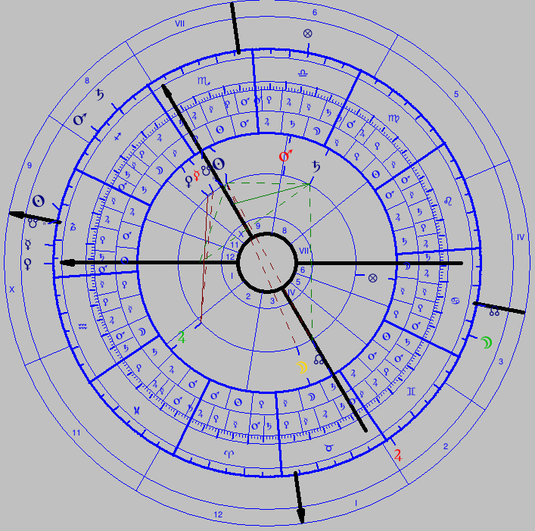
Saturn (vládce ASC) je v opozici na dodek Jupitera (anareta).

Primární direkce proti směru znamení
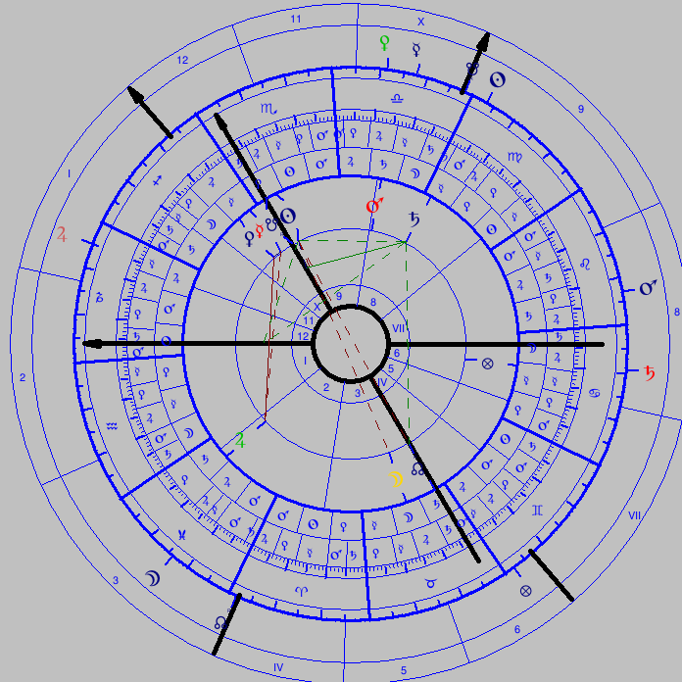
Dir. ASC je v kvadratuře na Jupitera.
Anareta podle Al – Biruniho
Almuten = Venuše
Antiscium = 15˚58̒10̒̒ Beran
Dodek = 18˚22̒ Vodnář
V direkci přímé je Venuše (almuten) na ASC, dir. ASC je v kvadratuře na antiscium anarety.

Niccolò Machiavelli (11.5.1469 23:07 LMT Florencie – 22. 6. 1527)
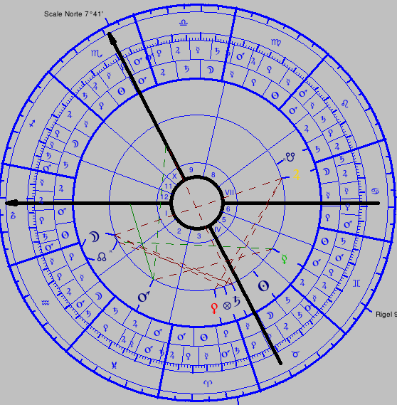

 | ASC | Vl. ASC | Bod smrti | IC | Vládce IC | Vl. I. tr. IC | Bod 8/Slunce | Znamení 8/Slunce | Suma
Slunce |  |  |  |  | 4+3 |  | 3 |  | 10
Luna | 3 | 4+3 | 3 | 4+3 |  |  |  | 5+3+1 | 29
Merkur |  | 1 |  | 2+1 |  | 3+2 | 2 |  | 11
Venuše | 3 | 5+3+2 | 3+1 | 5+3 | 1 | 1 |  | 3 | 30
Mars | 4+3+1 | 3 | 5+3 | 3 | 5+2 |  |  | 3 | 32
Jupiter | 2 |  | 2 |  | 3 | 3 | 5+3 | 4 | 22
Saturn | 5 |  |  |  | 3 | 5+3 | 3+1 | 2 | 22

Anareta = Mars

Paralely Marsu
Antiscium Marsu
Dodek Marsu
Primární direkce konverzní v období skonu
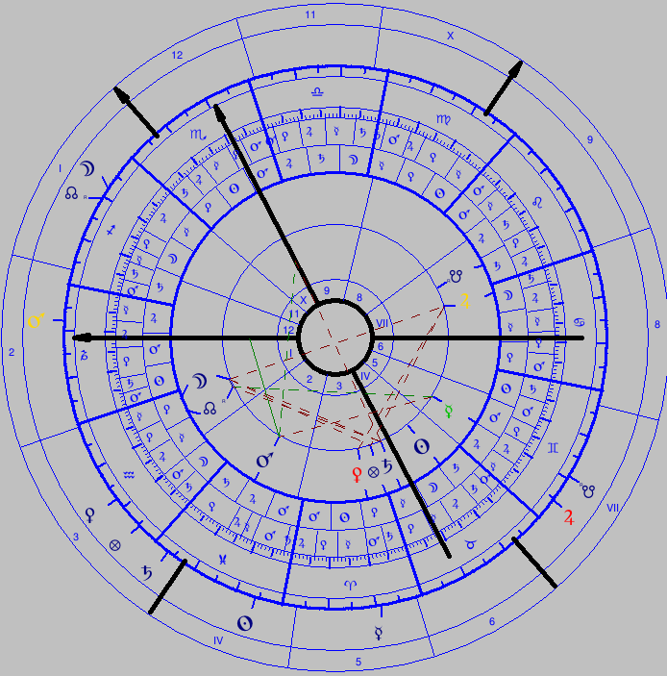
Dir. MC prochází c-paralelou Marsu, Mars je viditelný na východním horizontu.

Direkce přímá
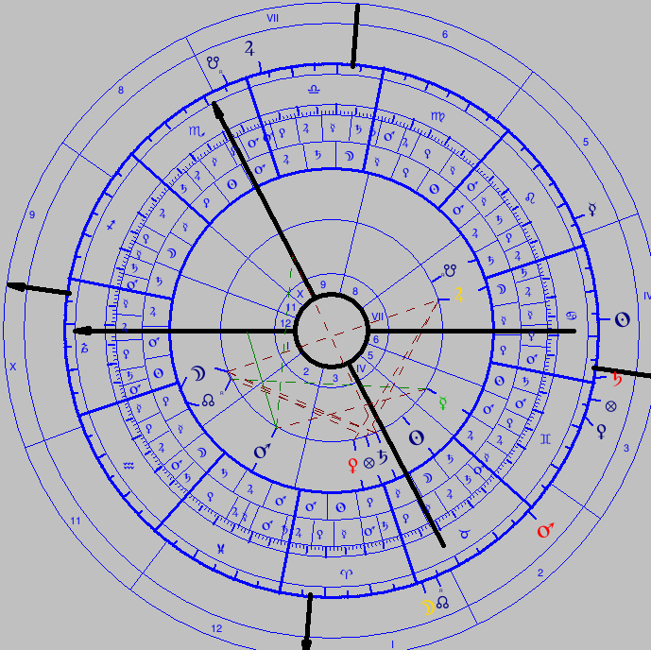
V tomto horoskopu je Hylegem Slunce. Vidíme, že Slunce vládne i 8. domu. V této direkci je Slunce na západě a Luna (v neharmonickém aspektu na Hyleg) prochází Saturnem (vl. ASC).
Anareta podle Al – Biruniho
Almuten = Slunce a Mars
Antiscium = 16˚32̒36̒̒ Panna
Dodek = 11˚28̒48̒̒ Panna
Vládci jsou stejní, pouze Slunce (Hyleg) je v kvadratuře na bod anarety, taktéž je v opozici na ASC.

Maximilien Robespierre (6.5.1758 02:00 LMT Arras – 28. 7. 1794)
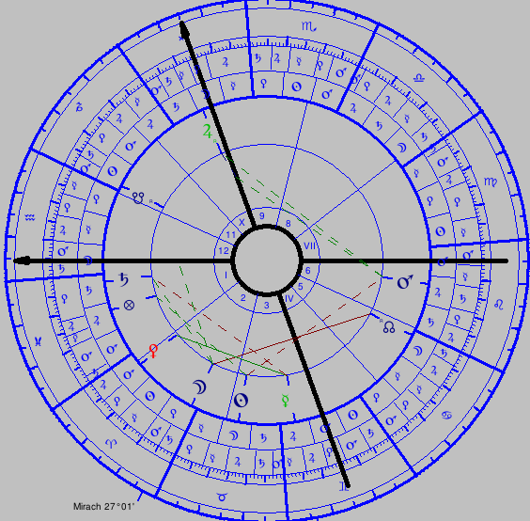

 | ASC | Vl. ASC | Bod smrti | IC | Vládce IC | Vl. I. tr. IC | Bod 8/Slunce | Znamení 8/Slunce | Suma
Slunce |  |  | 5+3 |  |  |  | 3 | 3 | 14
Luna | 1 | 3 |  |  |  |  | 1 | 1 | 6
Merkur | 3 |  |  | 5+3 | 5+3+2 | 5+3+2 |  | 2 | 33
Venuše |  | 5+3+2 | 2 | 2 |  |  | 2 |  | 16
Mars |  | 3 |  | 1 |  |  |  |  | 4
Jupiter | 3 | 5 | 3 | 3 | 3+1 | 3+1 | 5+3 | 5+3 | 38
Saturn | 5+3+2 | 1 | 3+1 | 3 | 3 | 3 | 3 | 3 | 30

Anareta = Jupiter

Paralely Jupitera
Antiscium Jupitera
Dodek Jupitera
Primární direkce přímá v období skonu
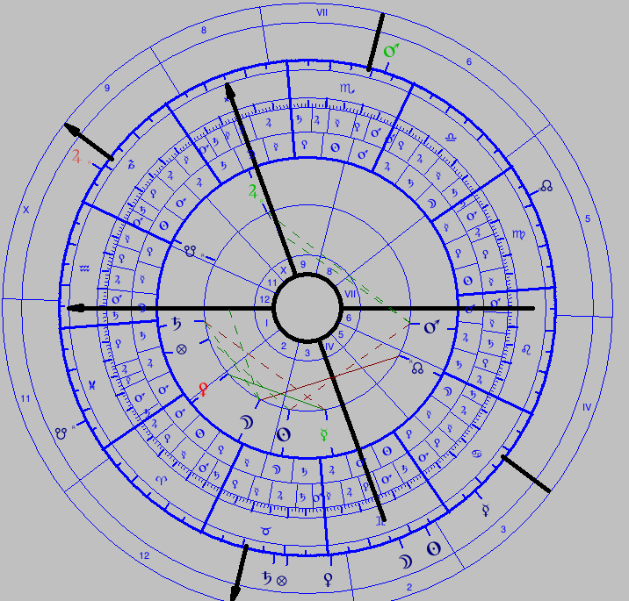
Dir. MC je v konjunkci na paralelu Jupitera, je i ve stupni anarety.

Primární direkce proti směru znamení
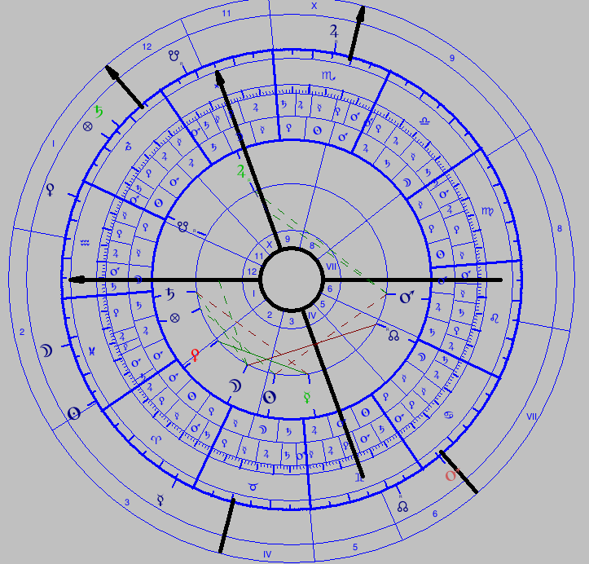
V tomto případě je Hylegem PF, vidíme, že PF (Luna v mužském znaku, Slunce v padacím domě, prenatální opozice) prochází paralelou Jupitera.
Anareta podle Al – Biruniho
Almuten = Saturn
Antiscium = 29˚44̒29̒̒ Střelec
Dodek = 3˚06̒12̒̒ Kozoroh
Dir. ASC je (+-3 st.) je v konjunkci s dodekem anarety.

Che Guevara (14.5.1928 03:05 AST Santa Fé – 9. 10. 1967)
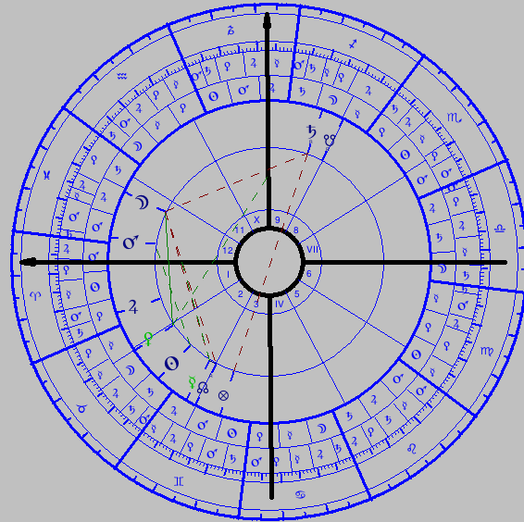

 | ASC | Vl. ASC | Bod smrti | IC | Vládce IC | Vl. I. tr. IC | Bod 8/Slunce | Znamení 8/Slunce | Suma
Slunce | 4+3 |  | 5+3 |  |  |  | 3 | 4+3 | 25
Luna |  | 3 |  | 5+3 | 3 | 3 |  |  | 17
Merkur |  |  |  |  |  |  |  |  | 0
Venuše | 2 | 4+3 |  | 3+2+1 | 4+3+2 | 4+3 |  | 1 | 32
Mars | 5+1 | 3+1 |  | 3 | 3 | 3+1 |  | 5 | 25
Jupiter | 3 | 5 | 3+1 | 4 | 5+1 | 5 | 5+3 | 3 | 38
Saturn | 3 | 2 | 3+2 |  |  | 2 | 3+2+1 | 3+2 | 23

Anareta = Jupiter

Paralely Jupitera
Antiscium Jupitera
Dodek Jupitera
Primární direkce proti směru znamení v období skonu
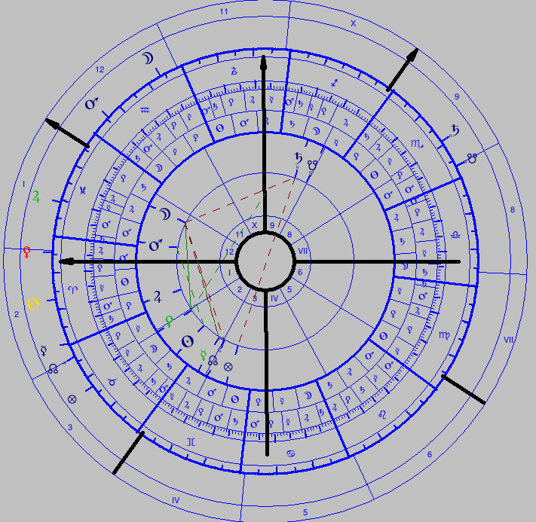
Dir. ASC je v konjunkci s antisem Jupitera (ASC je Hylegem).

Anareta podle Al – Biruniho
Almuten = Mars
Antiscium = 6˚11̒43̒̒ Panna
Dodek = 15˚39̒24̒̒ Kozoroh
Saturn (přímý) je v kvadratuře na bod anarety. Dir. ASC (konverzní) je v konjunkci s antisem anarety.

Agatha Christie (15.9.1890 04:00 GMT Torquay – 12. 1. 1976)
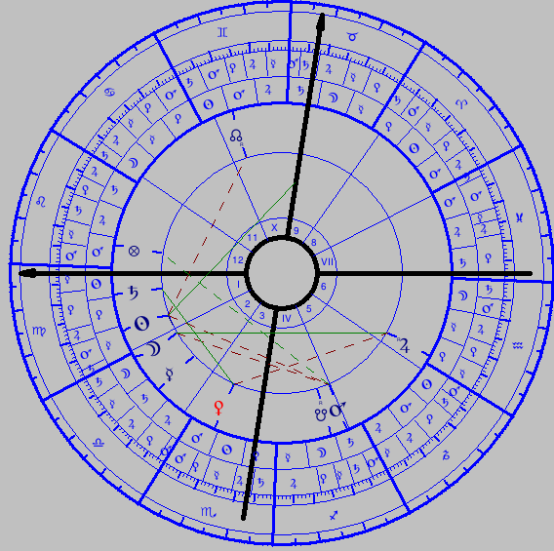

 | ASC | Vl. ASC | Bod smrti | IC | Vládce IC | Vl. I. tr. IC | Bod 8/Slunce | Znamení 8/Slunce | Suma
Slunce | 1 |  |  |  | 3 | 3 | 4+3 |  | 14
Luna | 3 |  | 3 | 3 |  |  |  |  | 9
Merkur | 5+2 | 3 |  |  |  |  |  | 3+2 | 15
Venuše | 3 | 5 | 4+3+2 | 3+1 |  |  | 1 | 1 | 23
Mars | 3 |  | 3 | 5+3 |  |  | 5+2 |  | 20
Jupiter |  | 3+2 | 5 | 2 | 5+3 | 5+3 | 3 | 3 | 34
Saturn |  | 4+3+1 | 1 |  | 3+2+1 | 3+2+1 | 3 | 5+3 | 32

Anareta = Jupiter

Paralely Jupitera
Antiscium Jupitera
Dodek Jupitera
Primární direkce přímá v období skonu
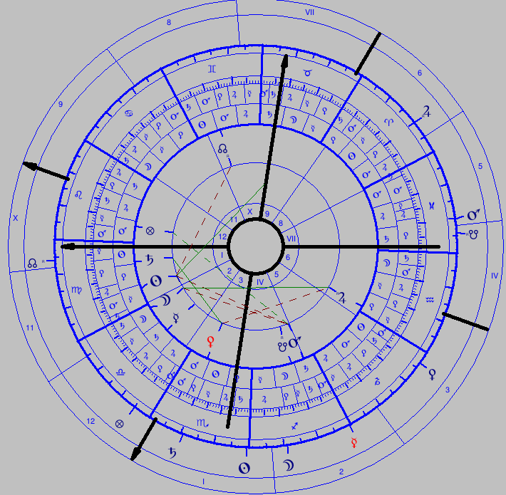
Dir. ASC je v kvadratuře na nat. Jupiter. Slunce (Hyleg) je v konjunkci na paralelu Jupitera + je v konjunkci na antis Jupitera.

Primární direkce proti směru znamení
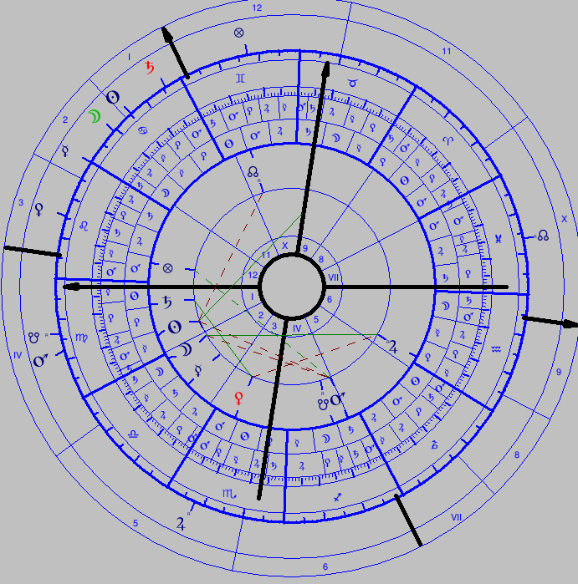
Dir. Merkur (vl. ASC) je v opozici na paralelu Jupitera.
Anareta podle Al – Biruniho
Almuten = Merkur
Antiscium = 14˚31̒21̒̒ Beran
Dodek = 5˚43̒48̒̒ Ryby
V direkci proti směru znamení je Slunce (Hyleg) v kvadratuře na antis anarety + je v kvadratuře na Merkura (almuten anarety).

Herbert von Karajan (5.4.1908 22:30 MET Salzburg – 16. 7. 1989)
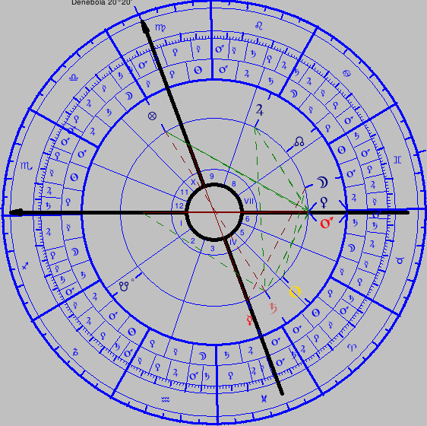

 | ASC | Vl. ASC | Bod smrti | IC | Vládce IC | Vl. I. tr. IC | Bod 8/Slunce | Znamení 8/Slunce | Suma
Slunce |  |  | 4+3 |  | 5+3 |  | 1 |  | 16
Luna | 3 | 4+2 |  | 3 |  | 4+2 | 3 | 4+2 | 27
Merkur |  |  |  |  |  |  | 2 |  | 2
Venuše | 3+1 | 5+3 | 1 | 4+3 |  | 5+3 | 3 | 5+3 | 39
Mars | 5+3 | 3+2 | 5+2 | 3 |  | 3+2 | 5+3 | 3+2 | 41
Jupiter |  |  | 3 | 5+2 | 3+2 |  |  |  | 15
Saturn | 2 | 1 | 3 | 1 | 3+1 | 1 |  | 1 | 13

Anareta = Mars

Paralely Marsu
Antiscium Marsu
Dodek Marsu
Primární direkce konverzní v období skonu
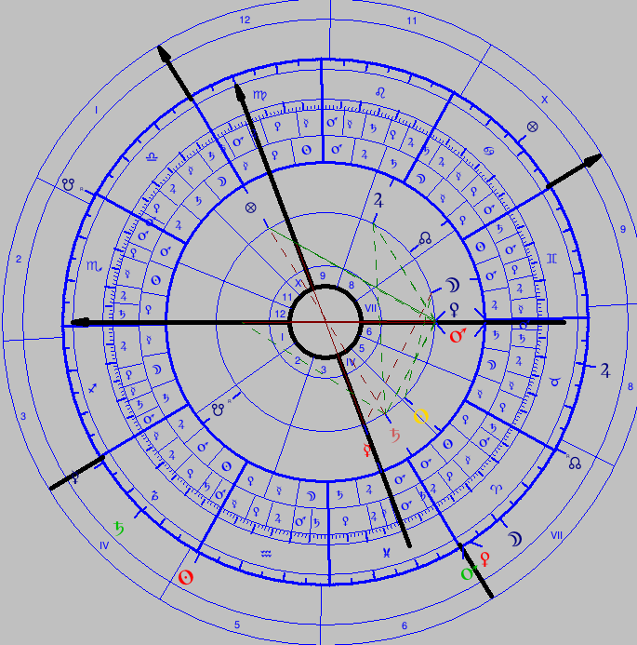
Dir. Slunce (Hyleg) je v konjunkci s antisem Marsu (anareta).

Anareta podle Al – Biruniho
Almuten = Mars
Antiscium = 16˚08̒51̒̒ Vodnář
Dodek = 16˚13̒48̒̒ Beran
Dir. Saturn (konverzní) je v kvadratuře na dodek anarety. Mars byl hodnocen výše.

Margareta Tudorovna (7.12.1489 21:15 LMT Westminster – 28. 10. 1541)
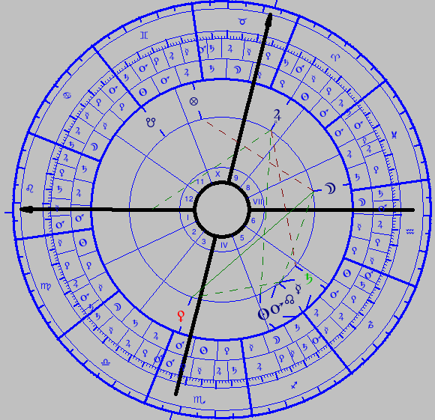

 | ASC | Vl. ASC | Bod smrti | IC | Vládce IC | Vl. I. tr. IC | Bod 8/Slunce | Znamení 8/Slunce | Suma
Slunce | 5+3 | 3 | 1 |  | 3 | 3 |  |  | 18
Luna |  | 1 | 3 | 3 |  |  | 5+3 | 3 | 18
Merkur | 2 |  |  |  |  |  | 2+1 |  | 5
Venuše |  | 2 | 3 | 3+2 |  |  | 3 | 4+3+2 | 22
Mars | 1 |  | 4+3+2 | 5+3+1 | 2 | 2 | 3 | 3 | 29
Jupiter | 3 | 5+3 |  |  | 5+3 | 5+3 | 4 | 5 | 36
Saturn | 3 | 3 | 5 |  | 3+1 | 3+1 |  | 1 | 20

Anareta = Jupiter

Paralely Jupitera
Antiscium Jupitera
Dodek Jupitera
Primární direkce konverzní v období skonu
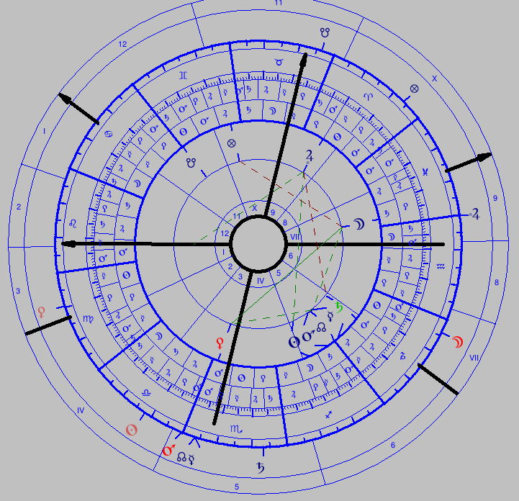
Dir. ASC je v kvadratuře na paralelu Jupitera + dir. MC je v konjunkci na paralelu Jupitera. Dir. Jupiter je v konjunkci na Lunu (Hyleg).
Primární direkce přímá
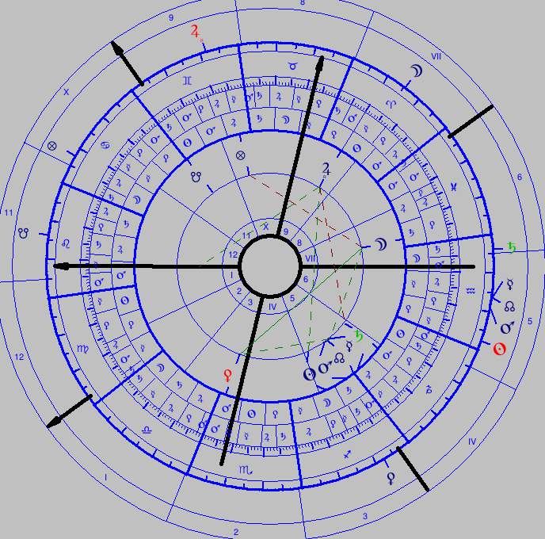
Dir. Luna (Hyleg) je v konjunkci s paralelou Jupitera.
Anareta podle Al – Biruniho
Almuten = Merkur
Antiscium = 25˚20̒20̒̒ Rak
Dodek = 25˚56̒ Rak
Dir. Luna (konverzní, Hyleg) je v opozici na antis a dodek anarety.

Korunní princ Rudolf (21.8.1858 22:15 Vídeň – 31. 1. 1889)
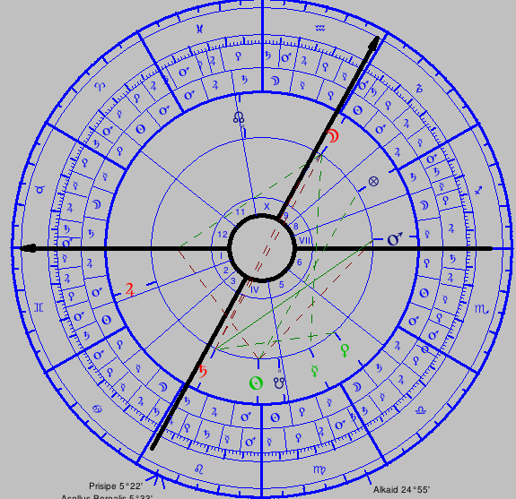

 | ASC | Vl. ASC | Bod smrti | IC | Vládce IC | Vl. I. tr. IC | Bod 8/Slunce | Znamení 8/Slunce |  | Suma
Slunce |  |  | 1 | 5+3 | 5+3 |  | 4+3 |  |  | 24
Luna |  | 3 |  |  |  |  |  |  |  | 3
Merkur | 5+3+2 | 5+1 | 5+3 |  |  | 5+3 |  |  | 5+3 | 40
Venuše |  | 3 |  |  |  |  | 1 |  |  | 4
Mars |  | 3+2 |  |  | 2+1 | 2+1 | 5 |  | 2+1 | 19
Jupiter | 3+1 |  | 3 | 3+2 | 3 | 3 | 3 |  | 3 | 24
Saturn | 3 |  | 3+2 | 3+1 | 3 | 3 | 3+2 |  | 3 | 26

Anareta = Merkur

Paralely Merkura
Antiscium Merkura
Dodek Merkura
Primární direkce konverzní v období skonu
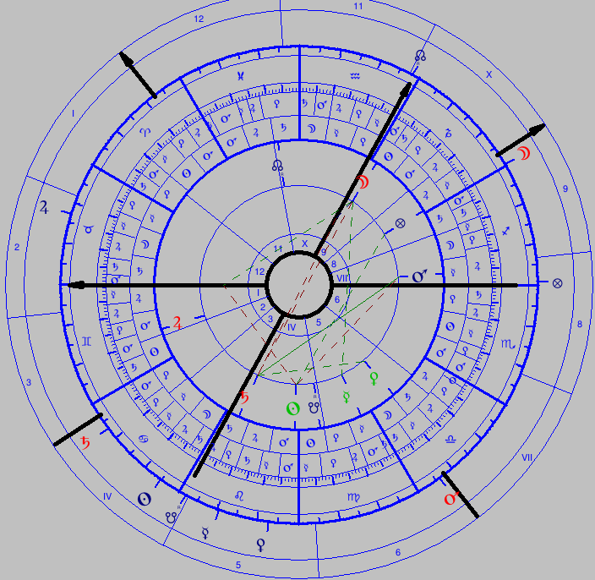
Dir. Luna (Hyleg) je v kvadratuře na paralelu Merkura, dir. Saturn prochází dodekem Merkura, který je i v kvadratuře na dir. ASC.

Primární direkce přímá
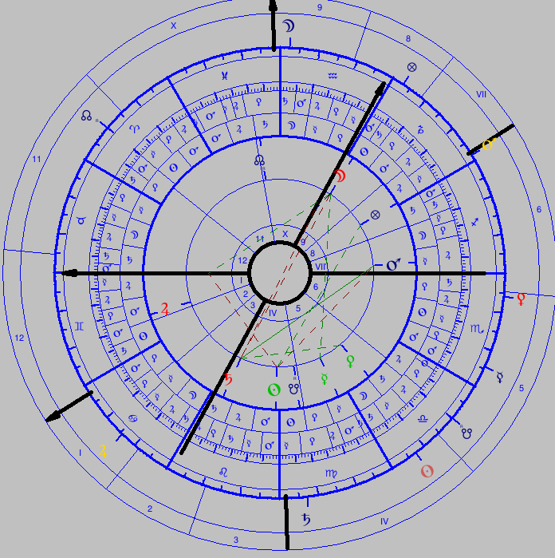
Dir. ASC je v kvadratuře na paralelu Merkura.
Anareta podle Al – Biruniho
Almuten = Mars
Antiscium = 2˚58̒̒ Střelec
Dodek = 25˚48̒24̒̒ Střelec
Dir. MC (přímé) je v kvadratuře na antis anarety.

Pavel Dostál (25.2.1943 6:35 GMT Olomouc – 24. 7. 2005)
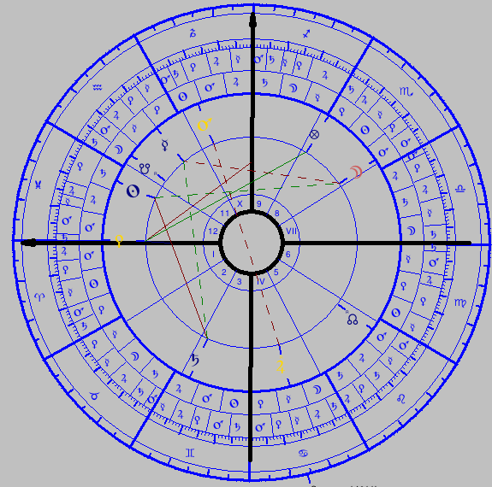

 | ASC | Vl. ASC | Bod smrti | IC | Vládce IC | Vl. I. tr. IC | Bod 8/Slunce | Znamení 8/Slunce | Suma
Slunce | 4+3 | 1 |  |  |  |  |  |  | 8
Luna |  | 3 |  | 3 | 3 | 3 | 1 | 3 | 16
Merkur |  |  | 5+3+2 |  |  |  | 3 |  | 13
Venuše |  | 3+2 |  | 3+1 | 3 | 4+3 | 5 | 4+3 | 31
Mars | 5+1 | 4+3 |  | 4+3+2 | 5+3+2+1 | 3+1 |  | 3+1 | 40
Jupiter | 3+2 |  | 3+1 |  |  | 5 | 3 | 5 | 22
Saturn | 3 | 5 | 3 | 5 |  | 2 | 4+3+2 | 2 | 29

Anareta = Mars

Paralely Marsu
Antiscium Marsu
Dodek Marsu
Primární direkce přímá v období skonu
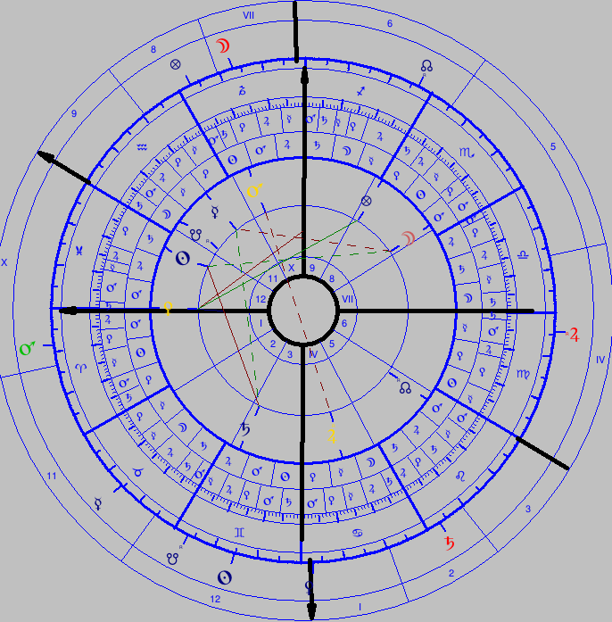
Dir. Luna (Hyleg) prochází paralelou Marsu (anareta) a druhou paralelou prochází Slunce.

Primární direkce proti směru znamení
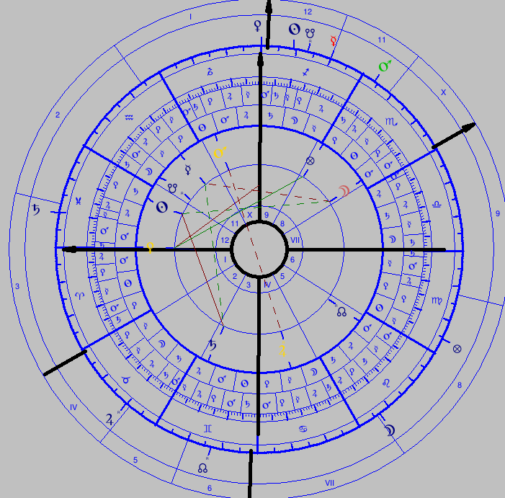
Dir. Saturn prochází dodekem Marsu.
Anareta podle Al – Biruniho
Almuten = Mars a Saturn
Antiscium = 16˚34̒25̒̒ Střelec
Dodek = 11˚07̒ Blíženci
Dir. Luna (přímá, Hyleg) je blízko bodu anarety (+-3. st.). Mars byl hodnocený výše.

Nikola Tesla (10.7.1856 0:00 LMT Smiljan – 7. 1. 1943)
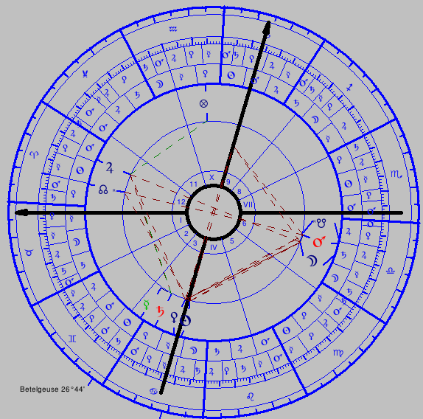

 | ASC | Vl. ASC | Bod smrti | IC | Vládce IC | Vl. I. tr. IC | Bod 8/Slunce | Znamení 8/Slunce | Suma
Slunce |  |  | 5+3 |  |  |  |  |  | 8
Luna | 4+3 | 5+3 |  | 5+3 |  |  | 1 | 5+3 | 32
Merkur | 1 | 2+1 | 2 | 2+1 | 3 | 3 | 3 |  | 18
Venuše | 5+3+2 | 3 |  | 3 | 5 | 5 |  | 3+1 | 30
Mars | 3 | 3 | 1 | 3 |  |  | 2 | 3+2 | 17
Jupiter |  | 4 | 3 | 4 | 3+2 | 3+2 | 3 | 4 | 28
Saturn |  |  | 3 |  | 4+3+1 | 4+3+1 | 5+3 |  | 27

Anareta = Luna

Paralely Luny
Antiscium Luny
Dodek Luny
Primární direkce přímá v období skonu
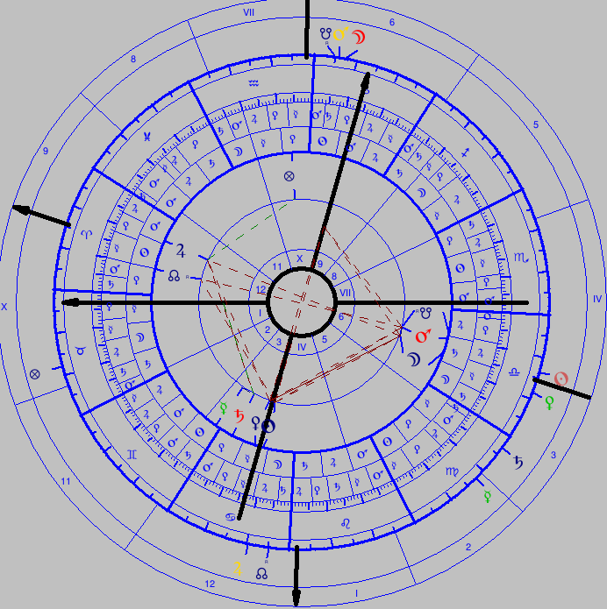
Dir. MC je v opozici na Lunu. Dir. Slunce (Hyleg) je v konjunkci na nat. Lunu (anareta). Taktéž je MC v konjunkci na paralelu Luny.

Anareta podle Al – Biruniho
Almuten = Merkur a Saturn
Antiscium = 26˚18̒19̒̒ Štír
Dodek = 4˚20̒12̒̒ Ryby
Dir. ASC (přímý) je v opozici na bod anarety.

Klaus Barbie (25.10.1913 07:00 MET Bad Godesberg – 25. 9. 1991)
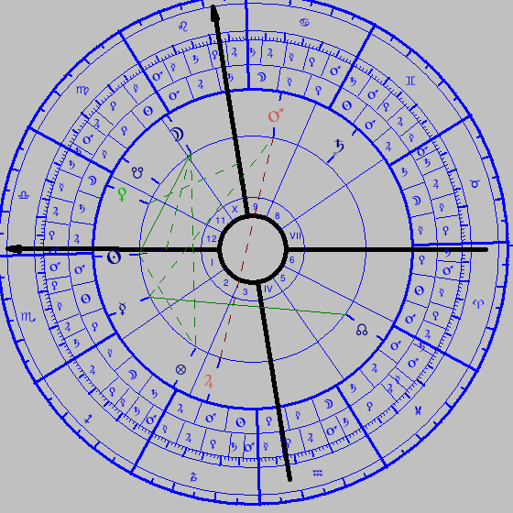

 | ASC | Vl. ASC | Bod smrti | IC | Vládce IC | Vl. I. tr. IC | Bod 8/Slunce | Znamení 8/Slunce | Suma
Slunce |  |  |  |  |  |  |  |  | 0
Luna |  | 1 | 3 |  |  | 3 |  | 3 | 10
Merkur | 3 | 3 |  | 3 | 5+3 |  | 5+3+2 |  | 27
Venuše | 5 | 5 | 4+3 | 2+1 |  | 3+1 |  | 3+1 | 28
Mars | 2 |  | 3+2 |  | 2+1 | 5+3 |  | 5+3 | 26
Jupiter | 3+1 | 3 | 5+1 | 3 | 3 | 2 | 3+1 | 2 | 27
Saturn | 4+3 | 3+2 |  | 5+3 | 3 |  | 3 |  | 26

Anareta = Venuše

Paralely Venuše
Antiscium Venuše
Dodek Venuše
Primární direkce přímá v období skonu
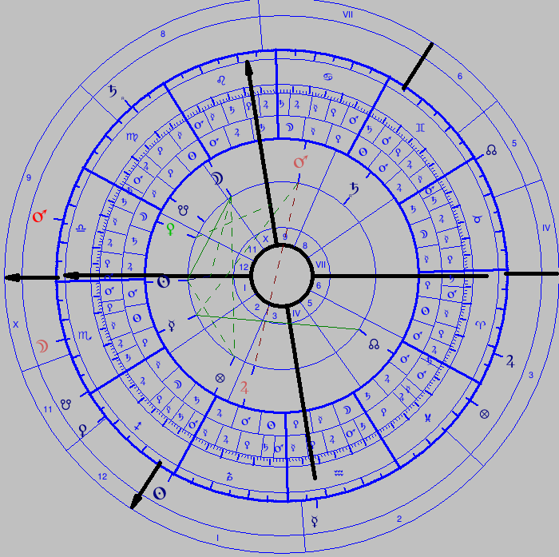
Dir. ASC je v kvadratuře na antis Venuše.

Anareta podle Al – Biruniho
Almuten = Jupiter
Antiscium = 27˚39̒43̒̒ Kozoroh
Dodek = 28˚03̒24̒̒ Střelec
V direkci proti směru znamení je dir. ASC v kvadratuře na bod anarety, Jupiter je blízko nat. ASC. V přímé direkci je Slunce v konjunkci na dodek anarety.
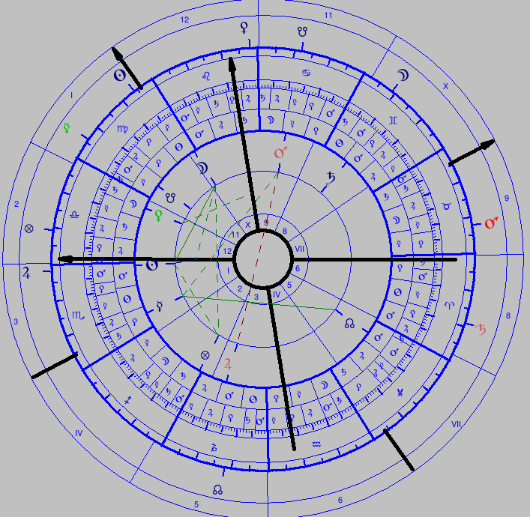

Pius XII. (2.3.1876 22:30 LST Řím – 9. 10. 1958)
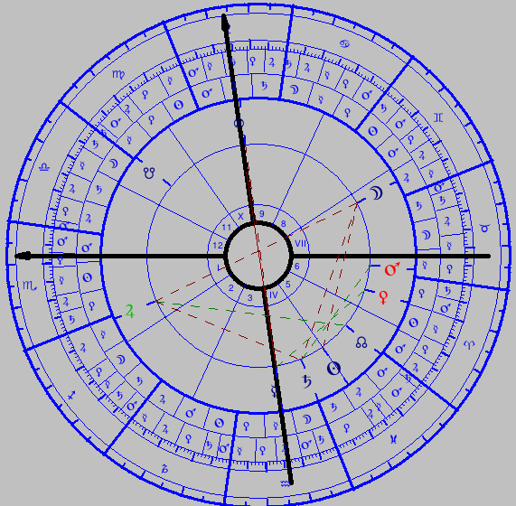

 | ASC | Vl. ASC | Bod smrti | IC | Vládce IC | Vl. I. tr. IC | Bod 8/Slunce | Znamení 8/Slunce | Suma
Slunce |  |  |  |  |  |  |  | 4+3 | 7
Luna | 3 | 4+3 | 3 |  | 3 |  |  |  | 16
Merkur |  | 1 |  | 3+1 |  | 3+1 | 3+2 |  | 14
Venuše | 3+2 | 5+3+2 | 4+3+2 |  | 4+3+2 |  | 5 | 1 | 39
Mars | 5+3+1 | 3 | 3 |  | 3 |  |  | 5+2 | 25
Jupiter |  |  | 5 | 3+2 | 5 | 3+2 | 3 | 3 | 26
Saturn |  |  | 1 | 5+3 | 1 | 5+3 | 4+3+1 | 3 | 29

Anareta = Venuše

Paralely Venuše
Antiscium Venuše
Dodek Venuše
Primární direkce konverzní v období skonu
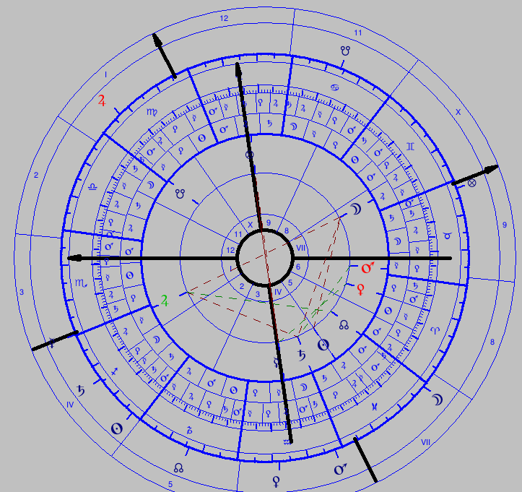
Dir. ASC je v kvadratuře na dodek Venuše.

Anareta podle Al – Biruniho
Almuten = Saturn
Antiscium = 25˚26̒09̒̒ Ryby
Dodek = 24˚46̒12̒̒ Štír
Dir. Slunce (konverzní, Hyleg) je v kvadratuře na antis anarety.

Simon Wiesenthal (31. 12. 1908 23:30 MET Bucac – 20. 9. 2005)
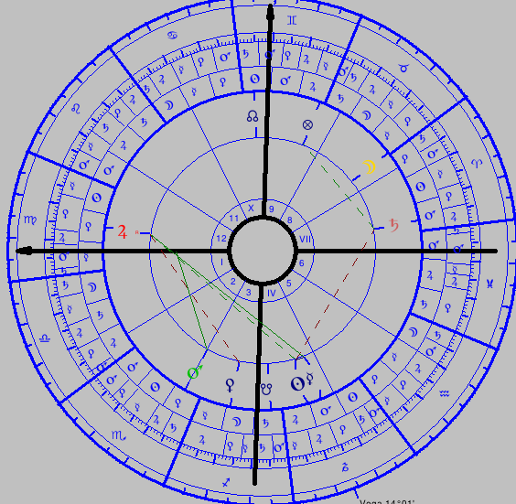

 | ASC | Vl. ASC | Bod smrti | IC | Vládce IC | Vl. I. tr. IC | Bod 8/Slunce | Znamení 8/Slunce | Suma
Slunce |  |  |  | 3 |  |  | 5+3 |  | 11
Luna | 3 | 3 | 3 |  | 3 | 3 |  | 4+3 | 22
Merkur | 5+1 |  |  |  | 5 | 5 |  | 1 | 17
Venuše | 3 | 3+2 | 4+3 |  | 3+2+1 | 3+2+1 | 2 | 5+3+2 | 39
Mars | 3+2 | 4+3+1 | 3+2+1 |  | 3 | 3 |  | 3 | 28
Jupiter |  |  | 5 | 5+3 |  |  | 3 |  | 16
Saturn |  | 5 |  | 3+2+1 |  |  | 3+1 |  | 15

Anareta = Venuše

Paralely Venuše
Antiscium Venuše
Dodek Venuše
Primární direkce konverzní v období skonu
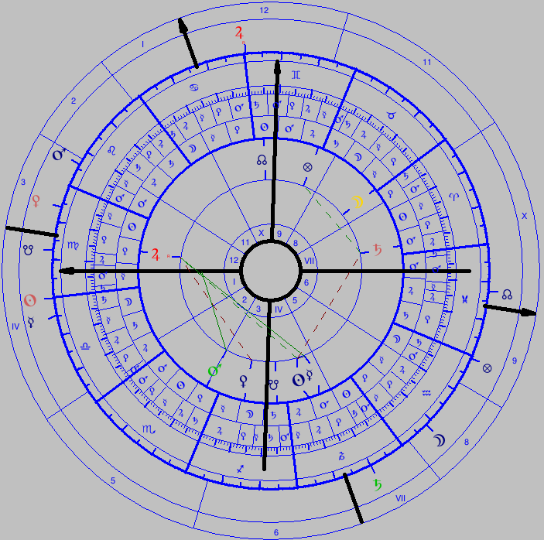
Dir. MC je v kvadratuře na Venuši. Dir.

Primární direkce přímá
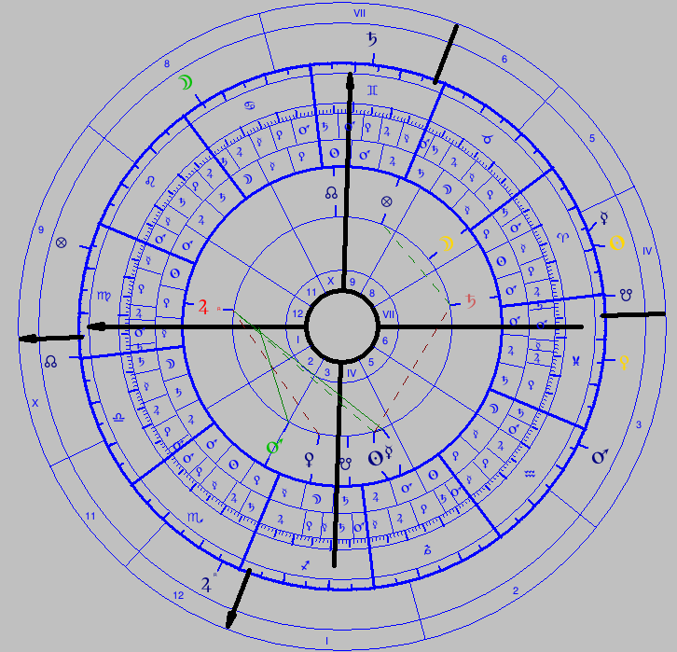
Dir. Luna (Hyleg) prochází paralelou Venuše (anareta). Dir. ASC prochází druhou paralelou Venuše. Dir. Merkur (vl. ASC) je v kvadratuře na antis Venuše + je v konjunkci s dodekem Venuše.
Anareta podle Al – Biruniho
Almuten = Merkur
Antiscium = 23˚38̒16̒̒ Rak
Dodek = 16˚20̒48̒̒ Lev
Merkur byl hodnocený výše. Dir. Luna (přímá, Hyleg) je v konjunkci s antisem anarety.

Závěr
Závěrem bych chtěl podotknout, že nemůžu zaručit – jako asi u každé astrologické metody – jistotu, aniž bych neaplikoval několik systémů a metod současně, a ani tak to nebude vždy naprosto vypovídající. Dokazuje se však, že prvek, který je Anaretou, se nějak podílí na smrti člověka. Velmi citlivě reagují osy a Hyleg. Anareta, kterou jsem počítal já, nebere v potaz prvky, které jsou v neharmonickém aspektu vůči Hylegu, ale je výsledkem „důstojností“ v některých citlivých místech horoskopu, což opět nabízí hodnocení v širším poli. S Hylegem bude potíž, jakou metodu zvolit. Já používám náhled Roberta Zollera. Ne vždy funguje. Ne vždy se dá najít Hyleg, ale dají se kombinovat systémy hledání. Z mého osobního výzkumu, jakmile se octne Anareta na horizontech, člověk mívá těžké období, které nemusí být nutně spojeno s jeho vlastní smrtí, ale třeba nějakou krizí, kterou ale dotyčný pociťuje. Dochází-li ke „spiknutí“ několika systémů, které ukazují na konkrétní období, je třeba se mít na pozoru. Většinou jsou ve hře paralely, které mají vztah k 8. domu (vládce, almuten, dispozitor), a k ASC či Hylegu, citlivá jsou i Světla. Provedl jsem i výzkum polovičních vzdáleností, nebyly v této problematice prioritní (nefungovaly), ale někdy se ukázal důležitý midpoint Hyleg/dárce. Stupně Anarety budou mít zřejmě i svůj význam v tranzitech. Svou roli hraje progresivní Luna, která (ne vždy) svým aspektem (jakýkoliv) rozehraje partii, taktéž se mi ukázalo, že někdy aspekt vyloženě čeká na progresivní Lunu; nebo na vládce 4. domu (načasování) či recepce přes hranice. Ve Firdáriích (periodách) není vždy situace natolik jasná z pohledu konkrétního vládce, ale jeho aspekt v solární revoluci bývá. Pokud je hraniční ASC, metoda není příliš dobrá, protože se můžou vládci zásadně změnit. Funkční jsou antisy a dodek. Nejednoznačné je vyhodnocení Anarety s harmonickým aspektem vůči Hylegu. Vyčíslování bylo děláno ručně, proto je možná numerická chyba. Nemohl jsem do této práce zakomponovat všechno, proto to shrnuji v závěru. Práci jsem neuložil v PDF-ku, neboť to hází špatné obrázky, a nechci, aby soubor byl příliš velký.
Jelikož jsem amatér, který má astrologii jako hobby, nemůžu pochopit a nechápu (neznám) všechny aspekty a ukazatele (proto nejsou zmíněny), čímž se omlouvám zejména profesionálním astrologům, načež jim pokorně děkuji za „shovívavost“. autor

